Министерство образования Московской области Государственное бюджетное профессиональное образовательное учреждение Московской области «Физико-технический колледж»

ЗАЩИЩЕНО
ОЦЕНКА_______________
Руководитель специальности 09.02.07 Информационные системы и программирование
__________ _____________

«Мониторинг здоровья скота»

Пояснительная записка к курсовому проекту по
ПМ.05 Разработка и администрирование систем искусственного интеллекта

Руководитель КП Разработал
Преподаватель студент группы ИСП-23В
ГБПОУ МО «Физтех-колледж»
Базяк И.В. Пилтакян А.О.

Долгопрудный, 2026
Оглавление
ВВЕДЕНИЕ 3
ТЕОРЕТИЧЕСКАЯ ЧАСТЬ 5
1.1 Анализ предметной области 5
1.2 Анализ проблем 6
1.3 Цель и задачи проектирования 7
ПРАКТИЧЕСКАЯ ЧАСТЬ 8
2.1 Предобработка и анализ данных 8
2.2 Выбор моделей 17
2.3 Обучение моделей 19
2.4 Разработка приложения 26
ОХРАНА ТРУДА И ИНФОРМАЦИОННАЯ БЕЗОПАСНОСТЬ 33
ЗАКЛЮЧЕНИЕ 35
ИСТОЧНИКИ 37
ПРИЛОЖЕНИЯ 40

ВВЕДЕНИЕ
Современное молочное животноводство сталкивается с серьёзными вызовами: необходимостью повышения продуктивности, снижением заболеваемости скота и оптимизацией затрат на ветеринарное обслуживание. Внешние и внутренние факторы — такие как тепловой стресс, инфекционные заболевания, нарушения условий содержания и индивидуальные особенности животных — создают сложные и динамичные условия эксплуатации ферм. Эти факторы напрямую влияют на продуктивность стада и могут приводить к значительным экономическим потерям, а также к дисбалансу между потенциалом животных и реальными результатами производства.
В условиях постоянного роста требований к эффективности и благополучию животных традиционные методы мониторинга здоровья, основанные на визуальном осмотре и периодических ручных замерах, становятся недостаточно эффективными. Они не позволяют своевременно выявлять проблемы на ранних стадиях и оперативно реагировать на изменения физиологического состояния коров.
В данной работе обосновывается разработка системы автоматического мониторинга здоровья скота на основе мультимодальных сенсорных данных с использованием методов машинного обучения. Точный и непрерывный анализ показателей (температуры тела, теплового индекса, физической активности и молочной продуктивности) позволяет своевременно выявлять животных, находящихся в зоне риска, и прогнозировать возможные отклонения в состоянии здоровья. Предлагаемое решение представляет собой работающий прототип системы поддержки принятия решений, который может быть интегрирован в полноценный программный продукт для сельскохозяйственных предприятий.
Ожидаемым экономическим эффектом от внедрения такой системы является не только прямая экономия на ветеринарном обслуживании и лекарственных препаратах, но и существенное снижение непредвиденных потерь от падежа, снижения удоя и вынужденного выбраковывания животных. Это выражается в переводе значительной части условно-переменных и аварийных расходов в категорию планируемых и управляемых затрат, что является важным условием финансовой устойчивости и долгосрочного развития современных молочных ферм.

ТЕОРЕТИЧЕСКАЯ ЧАСТЬ

Анализ предметной области
В современном мире мониторинг здоровья скота играет ключевую роль в повышении продуктивности молочного животноводства, обеспечении благополучия животных и оптимизации ветеринарных и производственных затрат. Информация о физиологическом состоянии каждой коровы в реальном времени необходима как сельскохозяйственным предприятиям, так и ветеринарным службам для своевременного принятия эффективных управленческих решений.
Здоровье скота представляет собой комплексный показатель, характеризующийся параметрами, такими как температура тела, физическая активность, поведенческие паттерны, молочная продуктивность и тепловой индекс окружающей среды. Анализ временных рядов сенсорных данных позволяет выявлять ранние признаки отклонений, прогнозировать возникновение заболеваний и определять оптимальные режимы содержания и кормления животных.
Традиционно мониторинг здоровья скота осуществлялся на основе визуального осмотра, периодических ручных замеров и экспертных оценок ветеринарных специалистов. Однако эти подходы являются недостаточно точными, не позволяют выявлять проблемы на доклинической стадии и не дают возможности оперативно реагировать на изменения состояния животных. С развитием технологий Интернета вещей (IoT), носимых сенсоров и методов машинного обучения появилась возможность автоматизировать процесс мониторинга, что значительно повысило точность и надёжность раннего выявления рисков для здоровья скота.

1.2 Анализ проблем
Основная проблема современного молочного животноводства заключается в отсутствии простых и доступных инструментов, которые позволяли бы эффективно и своевременно мониторить здоровье скота на основе мультимодальных сенсорных данных. Большинство существующих решений либо требуют сложной настройки моделей машинного обучения, либо представляют собой дорогостоящие коммерческие платформы, ориентированные на крупные агрохолдинги и имеющие избыточный функционал.
Во многих случаях пользователю (ветеринарному врачу или зоотехнику) необходима не сложная аналитическая система, а практичное решение, способное просто и надёжно выявлять ранние признаки отклонений в состоянии животных. Для примера, это может быть автоматический анализ температуры тела, теплового индекса, физической активности и молочной продуктивности с возможностью получения прогноза рисков заболеваний на ближайшие часы или дни.
Таким образом, возникает необходимость в разработке системы, которая объединяет сбор и анализ данных Интернета вещей (IoT) с методами машинного обучения. В рамках настоящей работы реализован прототип такой системы в виде обученной модели классификации, которую можно интегрировать в удобный интерфейс для конечного пользователя, не требующий глубоких знаний в области data science и статистики.
Простота использования и возможность получения точных прогнозов делают такую систему перспективной для применения даже на средних и небольших молочных фермах — от оперативного ветеринарного контроля до стратегического управления продуктивностью и снижением экономических потерь.

1.3 Цель и задачи проектирования
Целью курсовой работы является разработка прототипа системы автоматического мониторинга здоровья скота на основе мультимодальных сенсорных данных с применением методов машинного обучения. Основное внимание уделяется созданию модели, способной по показателям температуры тела, теплового индекса, физической активности и молочной продуктивности своевременно выявлять животных, находящихся в зоне риска, и обеспечивать ветеринарным специалистам и зоотехникам точную информацию для принятия оперативных решений.
Для достижения поставленной цели необходимо решить следующие практические задачи. В первую очередь требуется изучить структуру и характеристики датасета MmCows, выполнить предобработку данных и провести разведочный анализ для выявления закономерностей и ключевых факторов, влияющих на здоровье животных. Далее необходимо сформировать информативные признаки и разработать модель машинного обучения для классификации состояния здоровья коров. Важным этапом является обучение выбранной модели, оценка её качества с помощью метрик точности и анализ полученных результатов.
В рамках работы реализован прототип системы в виде обученной модели классификации, которую в дальнейшем можно интегрировать в удобный пользовательский интерфейс или информационную систему фермы. Такой подход обеспечивает возможность масштабирования решения и его практического применения на реальных молочных фермах.

ПРАКТИЧЕСКАЯ ЧАСТЬ

2.1 Предобработка и анализ данных
Для сбора и подготовки данных использовалась платформа Kaggle - крупнейшее сообщество специалистов по анализу данных и машинному обучению. На ней размещены тысячи датасетов, созданных исследователями, разработчиками и организациями по всему миру. Каждый набор данных в Kaggle включает табличные данные, временные ряды и метаданные, совместимые с современными библиотеками анализа данных (pandas, scikit-learn, TensorFlow и др.).
Главное преимущество Kaggle заключается в удобной структуре, возможности предварительного просмотра данных, автоматической конвертации форматов и чётком описании характеристик каждого признака. Это позволяет быстро интегрировать датасеты в проекты по анализу временных рядов, прогнозированию и построению аналитических систем.
Для решения поставленной задачи по прогнозированию энергопотребления был выбран набор данных "Household Electricity Consumption", содержащий записи потребления электроэнергии домашним хозяйством. Данный набор включает 260 640 измерений, собранных в период с января по июнь 2007 года с минутным интервалом.
Набор данных содержит следующие ключевые параметры энергопотребления:
- Global_active_power - общая активная мощность, потребляемая домохозяйством (киловатты)
- Global_reactive_power - общая реактивная мощность (киловатты)
- Voltage - напряжение в сети (вольты)
- Global_intensity - общая сила тока (амперы)
- Sub_metering_1, 2, 3 - потребление по зонам: кухня, прачечная, системы отопления/охлаждения
Данные были загружены, распакованы и приведены к единому формату временного ряда с индексом datetime. При первичном анализе было обнаружено 26,397 пропущенных значений (1.01% от общего объема данных), которые равномерно распределялись по всем энергетическим параметрам. Для сохранения целостности временного ряда и статистических характеристик данных пропуски были заполнены медианными значениями соответствующих признаков. Такой подход позволил сохранить естественное распределение данных и избежать смещения в сторону экстремальных значений.
После обработки пропусков был проведен анализ аномалий с использованием метода Isolation Forest, который выявил 2,606 выбросов (1.00% от общего числа записей). Аномальные значения были проанализированы и сохранены в наборе данных, так как они отражают реальные пики энергопотребления и являются важными для построения точных прогнозных моделей.
На следующем этапе были созданы базовые временные признаки для учета сезонных паттернов:
- hour - час дня (0-23) для учета суточных циклов
- day_of_week - день недели (0-6) для анализа недельной сезонности
- month - месяц года (1-12) для учета сезонных изменений
- is_weekend - бинарный признак выходных дней
- is_morning_peak - утренний пик (7:00-9:00)
- is_evening_peak - вечерний пик (18:00-22:00)
- is_night - ночное время (0:00-5:00)
Данные признаки были созданы на основе анализа предметной области энергопотребления, где известно о существовании выраженных суточных и недельных паттернов.
Эти признаки позволяют моделям учитывать основные временные паттерны энергопотребления.
Далее был проведен комплексный exploratory data analysis (EDA) для выявления паттернов энергопотребления. На рисунке 2.1 представлен исходный временной ряд потребления электроэнергии, демонстрирующий выраженные суточные колебания.
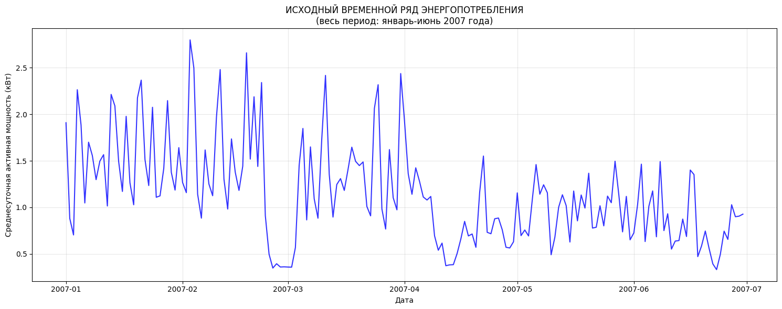
Рисунок 2.1 - Исходный временной ряд энергопотребления
Временной ряд демонстрирует выраженную сезонность с высоким размахом значений (0.332-2.798 кВт) и нисходящим трендом потребления от зимы к лету. Высокий коэффициент вариации (46.4%) подтверждает значительную изменчивость суточного энергопотребления.
На рисунке 2.2 представлен временной тренд
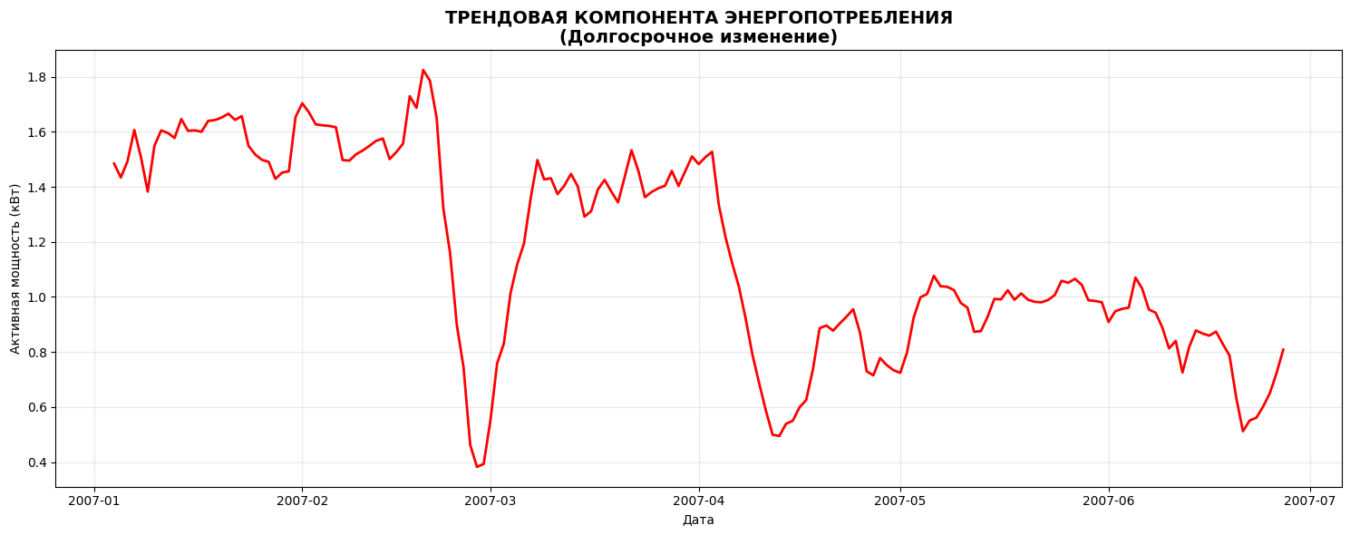
Рис.2.2 – временное изменение тренда
Трендовая компонента показывает устойчивое снижение энергопотребления на 45.5% за период с января по июнь 2007 года (с 1.484 кВт до 0.808 кВт), что соответствует сезонному переходу от зимнего к летнему периоду.
На рисунке 2.3 представлена сезонная составляющая
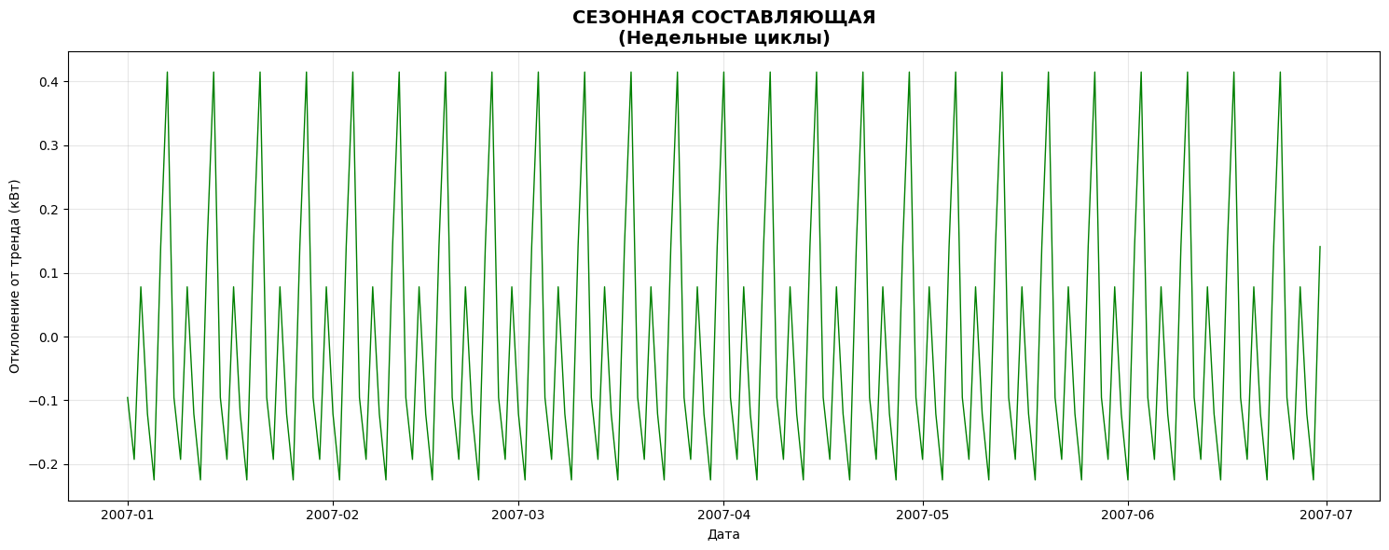
Рис.2.3 – сезонная составляющая по недельным циклам
Сезонная компонента демонстрирует выраженные недельные циклы с амплитудой 0.640 кВт. Пик потребления приходится на выходные дни (+0.415 кВт), тогда как минимальное потребление наблюдается в рабочие дни (-0.225 кВт).
На рисунке 2.4 представлены случайные колебания данных, не связанные с трендом и сезонностью
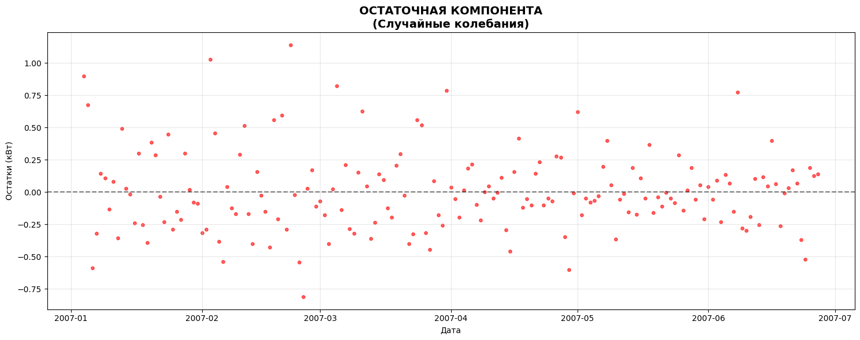
Рис.2.4. – шумы в данных
Остаточная компонента демонстрирует случайные колебания со стандартным отклонением 0.315 кВт. Среднее значение близко к нулю (0.005 кВт), что свидетельствует о хорошем качестве декомпозиции. Наличие выбросов до ±1.1 кВт указывает на неучтенные факторы влияния.
На рисунке 2.5 представлена автокорреляция данных
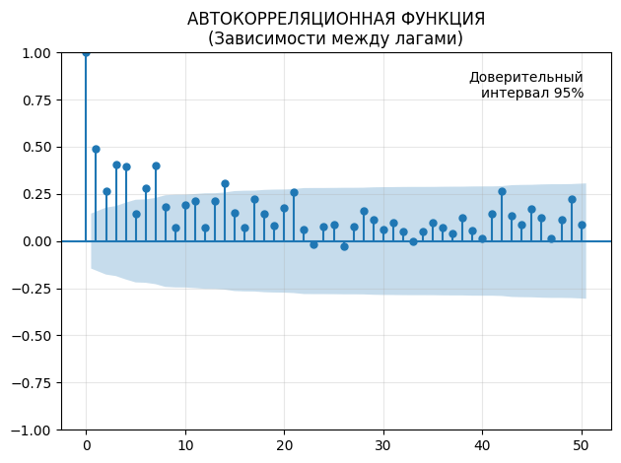
Рис 2.5 – корреляционные взаимодействия
Автокорреляционная функция показывает значимые зависимости на 19 лагах. Высокие значения ACF(1)=0.491 и ACF(7)=0.401 подтверждают наличие суточных и недельных сезонных паттернов. Корреляция постепенно затухает к 30-му лагу (0.061), что характерно для стационарных процессов.
Дополнительно для данных была проведена корреляция Пирсона и Спирмена.
Корреляция Пирсона (Pearson Correlation) - измеряет линейную зависимость между двумя переменными. Показывает, насколько хорошо связь между переменными описывается прямой линией. (Рис.2.6)
Корреляция Спирмена (Spearman Correlation) - измеряет монотонную зависимость между двумя переменными. Покажает, насколько хорошо связь описывается монотонной функцией (возрастающей или убывающей). (Рис.2.7)
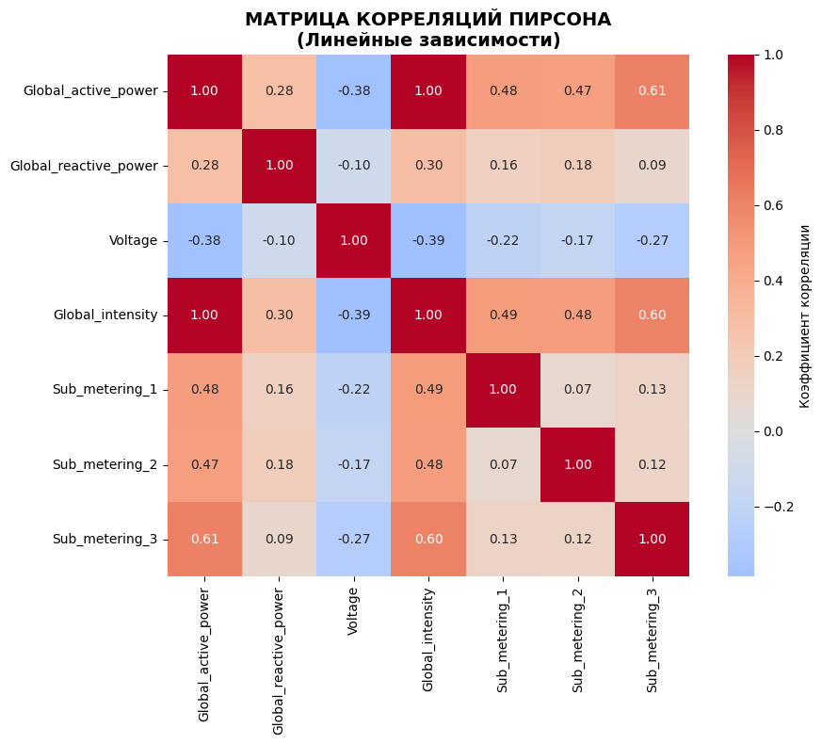
Рис.2.6. – Матрица Корреляции Пирсона
Корреляционный анализ выявил почти идеальную линейную зависимость между активной мощностью и силой тока (0.999). Умеренная связь с системами климат-контроля (0.611) и слабая отрицательная корреляция с напряжением (-0.375) подтверждают физические законы электроэнергетики.
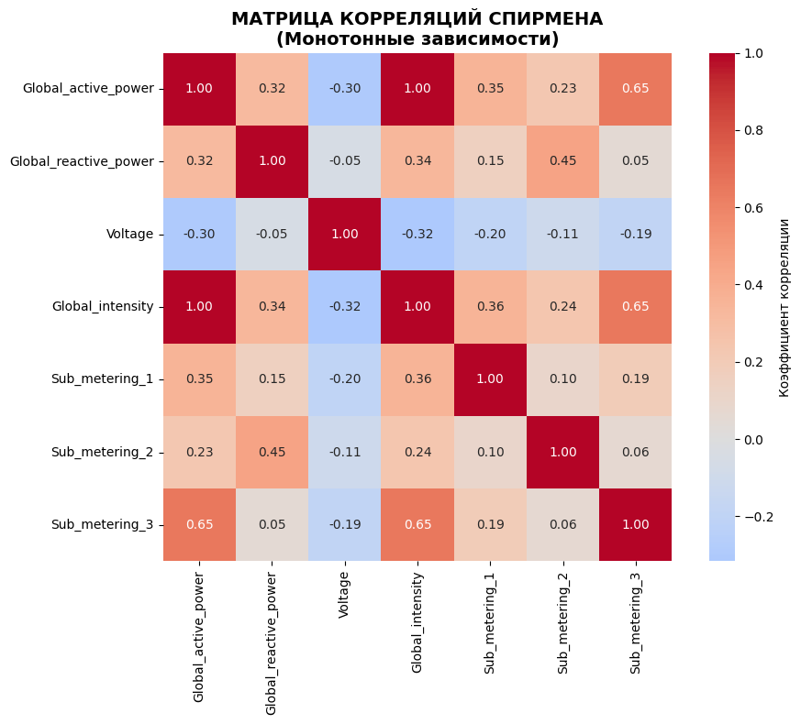
Рис.2.7. – Корреляция Спирмена
Корреляция Спирмена подтверждает монотонные зависимости между параметрами. Более высокая связь с системами климат-контроля (0.653) и меньшая с напряжением (-0.300) по сравнению с Пирсоном указывает на наличие нелинейных компонентов в данных.
Выделение скользящего среднего представлено на рисунке 2.8, это последний шаг перед обучением моделей
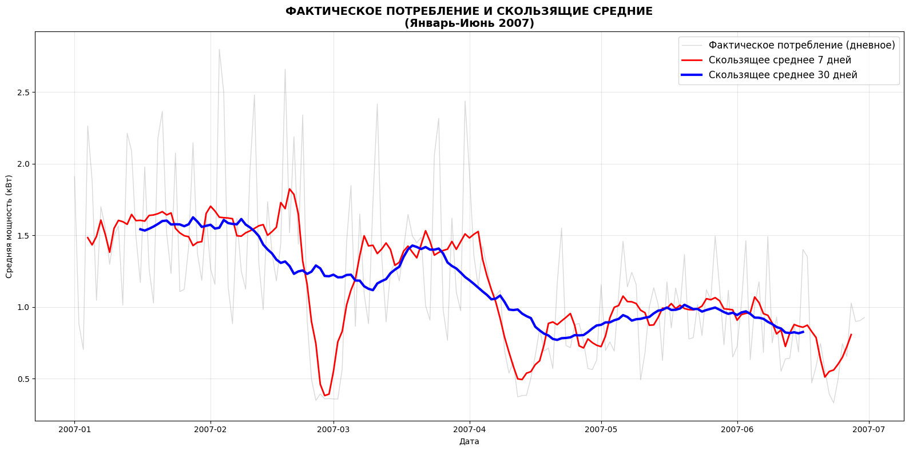
Рис.2.8. Скользящее среднее
Скользящие средние эффективно сглаживают суточные колебания, снижая волатильность в 1.5 раза. 30-дневное окно (0.264 кВт) демонстрирует более плавный тренд по сравнению с 7-дневным (0.366 кВт), что подтверждает устойчивый сезонный паттерн потребления.

2.2 Выбор моделей

В проекте рассматривались несколько вариантов моделей машинного обучения для прогнозирования временных рядов, отличающихся по подходу к анализу временных зависимостей. Классические статистические модели обеспечивают высокую интерпретируемость и хорошо работают со стационарными рядами, тогда как современные алгоритмы машинного обучения способны учитывать сложные нелинейные зависимости и адаптироваться к изменяющимся условиям.
В рамках проекта использовались три типа моделей, каждая из которых применялась для решения задачи прогнозирования энергопотребления. Первая модель, SARIMA (Seasonal Autoregressive Integrated Moving Average), предназначена для анализа стационарных временных рядов с выраженной сезонностью. Данная модель эффективно учитывает автокорреляционные зависимости и сезонные паттерны, что особенно важно для энергопотребления с его регулярными суточными и недельными циклами.
Вторая модель, Prophet, применялась для автоматического выявления трендов и сезонных компонентов. Этот подход разработан специально для анализа бизнес-временных рядов и обладает встроенной поддержкой обработки праздников, выходных дней и других календарных эффектов, что делает его особенно подходящим для прогнозирования энергопотребления с учетом социальных паттернов.
Третья модель, LSTM (Long Short-Term Memory), использовалась для учета долгосрочных временных зависимостей. Рекуррентные нейронные сети данной архитектуры способны запоминать важную информацию на протяженных временных интервалах и эффективно обрабатывать сложные нелинейные паттерны в данных энергопотребления.
Выбор именно этого набора моделей был обусловлен их комплементарностью - каждая модель подходит для определенного типа временных паттернов, что позволяет получить более точный и надежный прогноз за счет комбинирования различных подходов к анализу временных рядов.

2.3 Обучение моделей
признаков
На основе анализа временных паттернов, выявленных в ходе EDA, были сгенерированы 25 дополнительных признаков, включая:
- Циклические кодировки времени: hour_sin, hour_cos, day_of_week_sin, day_of_week_cos, month_sin, month_cos
- Бинарные метки периодов: is_morning_peak, is_evening_peak, is_night_valley, is_weekend
- Сезонные характеристики: season, is_heating_season, is_cooling_season
- Комбинированные паттерны: winter_morning_peak, summer_afternoon_cooling, weekend_evening_peak
Данные признаки позволяют моделям машинного обучения эффективно учитывать сложные временные зависимости и сезонные паттерны энергопотребления, выявленные в ходе анализа.
Для обеспечения корректной оценки качества моделей было реализовано хронологическое разделение данных на обучающую и тестовую выборки. Обучающая выборка содержала 217,440 записей за период с января по май 2007 года, тестовая выборка - 43,200 записей за июнь 2007 года. Такой подход гарантирует отсутствие временных утечек данных и соответствует реальным условиям прогнозирования.
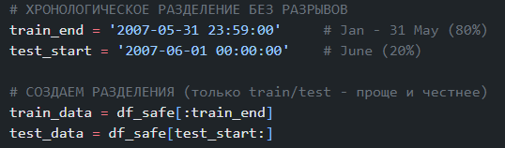
Рисунок 2.9 - Программное разделение данных на обучающую и тестовую выборки
В ходе проекта были обучены три типа моделей машинного обучения, каждая из которых использует различные подходы к анализу временных рядов. Модель SARIMA (Seasonal ARIMA) применялась для учета автокорреляционных зависимостей и сезонных компонентов, модель Prophet - для автоматического выявления трендов и календарных эффектов, а LSTM - для обработки сложных нелинейных временных зависимостей.
Обучение SARIMA модели выполнялось с параметрами (1,1,1)(1,1,1,7), что обеспечивает учет недельной сезонности и адаптацию к нестационарности ряда. Модель Prophet настраивалась с учетом суточной, недельной и годовой сезонности, а также изменяемости тренда. Архитектура LSTM включала два слоя по 50 нейронов с dropout-регуляризацией для предотвращения переобучения.
На рисунке 2.10 представлены прогнозы SARIMA модели, демонстрирующие хорошее соответствие фактическим данным с учетом сезонных паттернов.
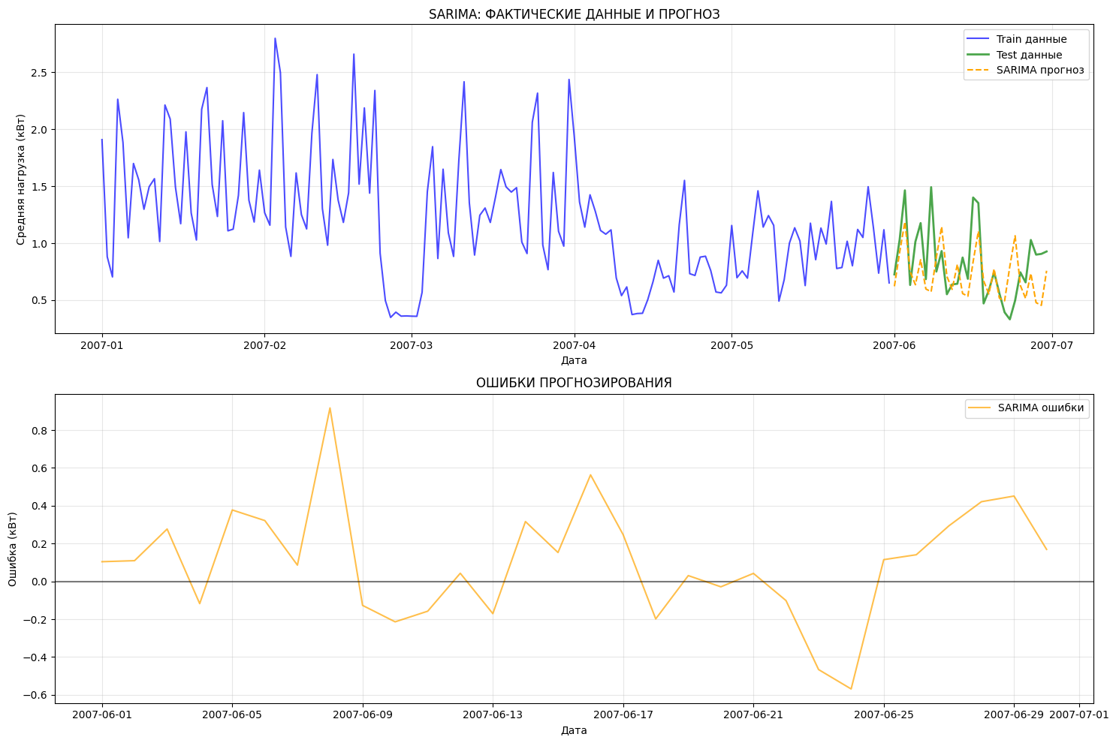
Рисунок 2.10 - Прогноз SARIMA модели и анализ остатков
На рисунке 2.11 показаны результаты Prophet модели, которая эффективно учитывает долгосрочные тренды и календарные эффекты.
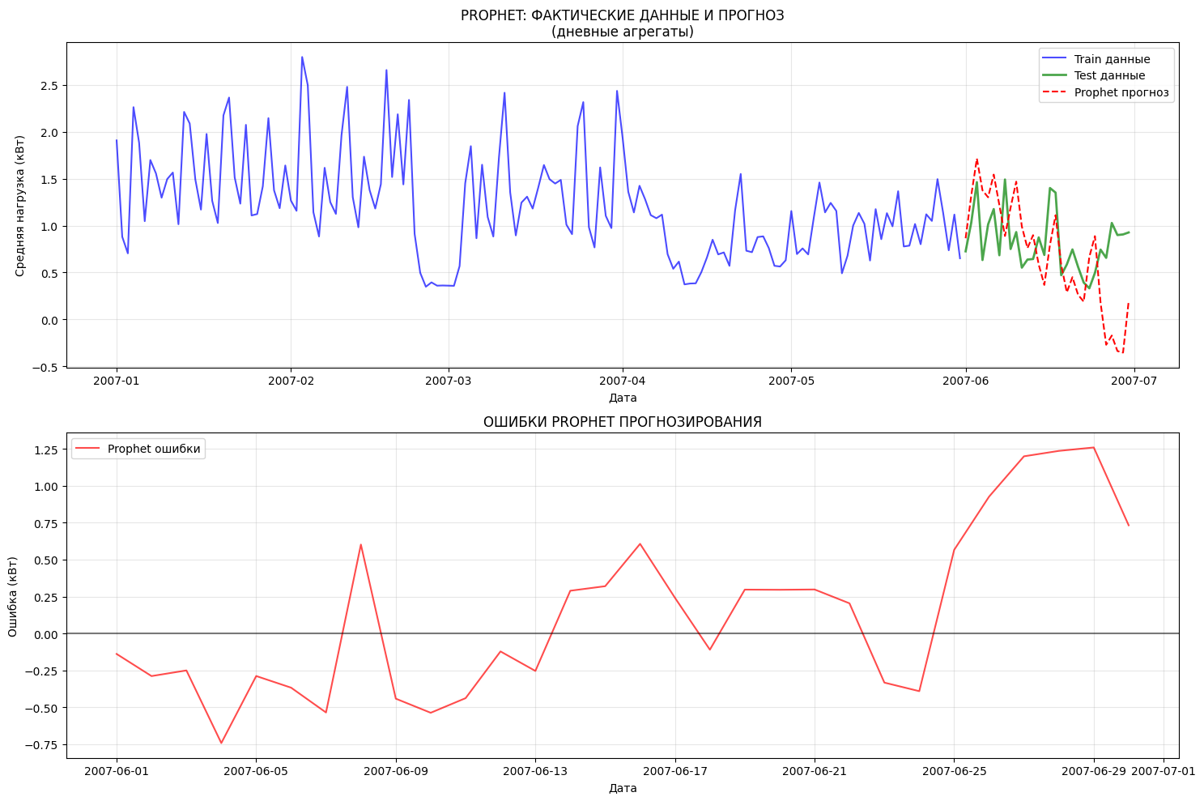
Рисунок 2.11 - Прогноз Prophet модели
LSTM модель (рисунок 2.12) продемонстрировала способность улавливать сложные нелинейные зависимости в данных энергопотребления.
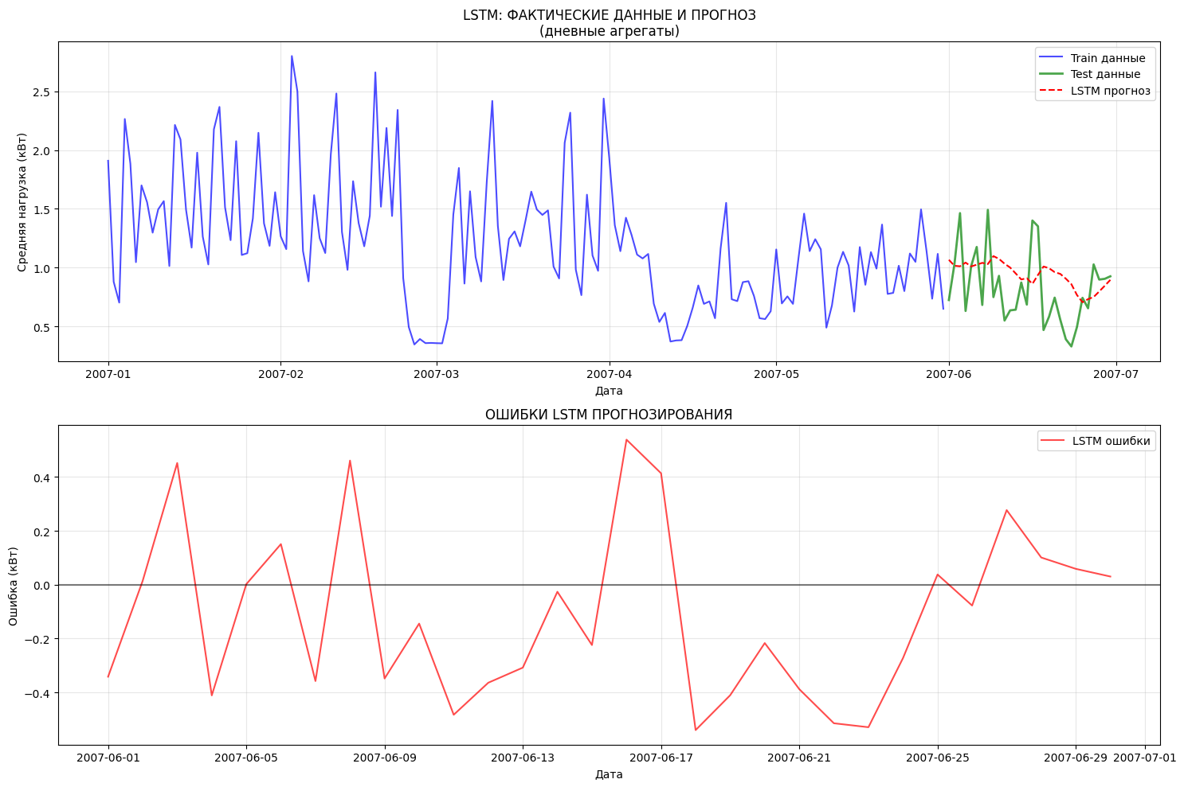
Рисунок 2.12 - Прогноз LSTM модели
Для сравнительного анализа на рисунках 2.13-2.16 представлены дополнительные визуализации:
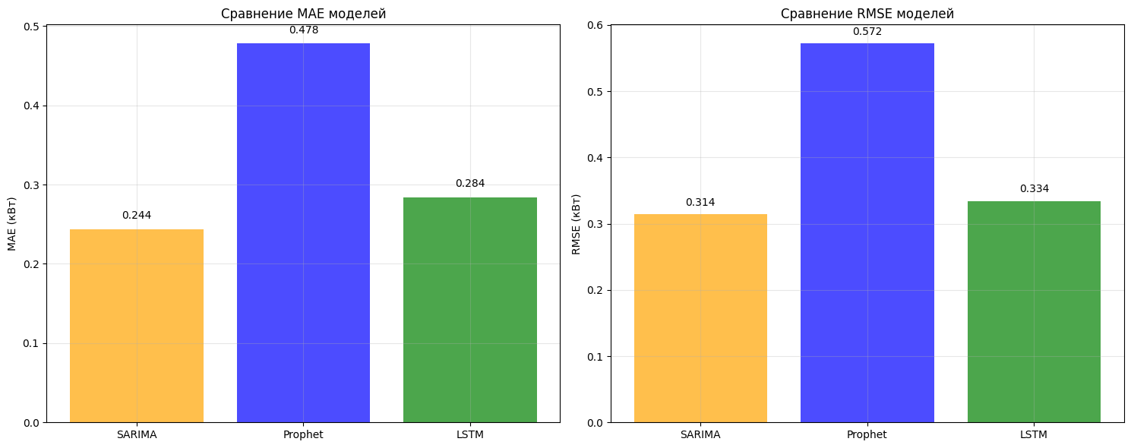
Рисунок 2.13 - Сравнение моделей по точности прогнозирования
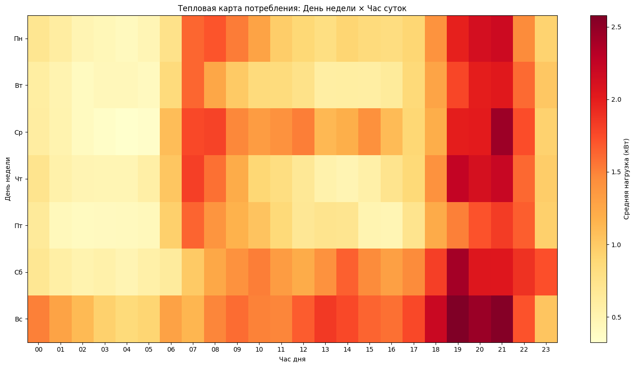
Рисунок 2.14 - Тепловая карта сезонности энергопотребления
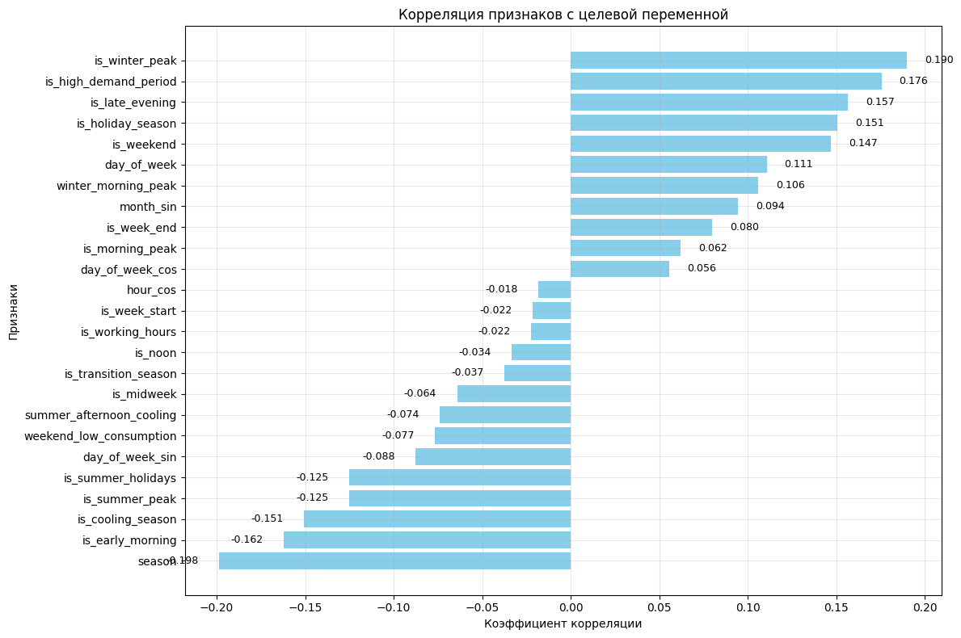
Рисунок 2.15 - Важность признаков в прогнозных моделях
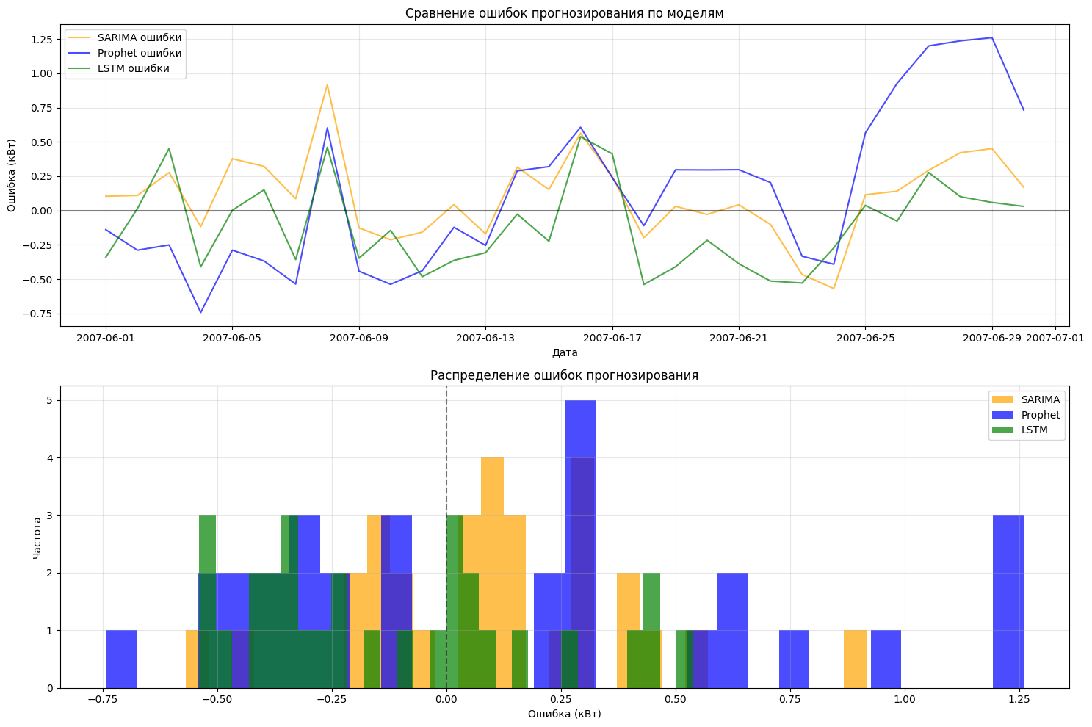
Рисунок 2.16 - Анализ ошибок прогнозирования
По результатам сравнительного анализа модель SARIMA показала наилучшие результаты с MAE 0.244 кВт и MAPE 31.3%, что связано с ее способностью эффективно учитывать выраженные сезонные паттерны энергопотребления. Данная модель была выбрана для интеграции в финальное приложение как обеспечивающая оптимальный баланс между точностью и интерпретируемостью результатов.

2.4 Разработка приложения

В рамках данного проекта был разработан Telegram-бот на языке Python, предназначенный для прогнозирования суточной нагрузки в электросети. Основной задачей бота является предоставление пользователям точных прогнозов энергопотребления на различные временные периоды с визуализацией результатов и практическими рекомендациями.
Реализация бота выполнена с использованием библиотеки pyTelegramBotAPI (telebot), отвечающей за взаимодействие с Telegram API, и matplotlib для создания визуализаций прогнозов. В качестве прогнозной модели используется алгоритм SARIMA, показавший наилучшие результаты в ходе сравнительного анализа. Библиотека pandas применяется для обработки временных рядов, а joblib - для загрузки предварительно обученной модели.
Архитектура бота построена на основе обработчиков сообщений и callback-запросов от инлайн-кнопок. При запуске бота загружается обученная SARIMA модель из файла, что обеспечивает быстрый отклик на пользовательские запросы без необходимости повторного обучения.
Пользовательский интерфейс реализован через систему инлайн-кнопок, предоставляющих интуитивную навигацию. Основное меню включает три варианта прогнозирования:
- Прогноз на сегодня
- Прогноз на завтра
- Прогноз на неделю
Каждый вариант запускает соответствующий обработчик, который использует SARIMA модель для генерации прогноза и создает визуализацию результатов.
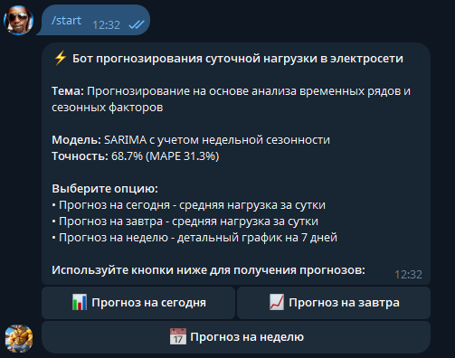
Рисунок 2.17 - Интерфейс Telegram-бота с инлайн-кнопками
При запросе прогноза на сегодня или завтра бот формирует текстовый ответ, содержащий:
- Точечный прогноз потребления (в кВт)
- Уровень нагрузки (низкий/средний/высокий)
- Практические рекомендации для пользователя
- Информацию о точности модели
Для недельного прогноза дополнительно генерируется график, отображающий динамику потребления на 7 дней вперед. График включает:
- Линию основного прогноза
- Выделение пиковых периодов
- Статистические показатели (среднее, максимум, минимум)
- Визуальное разделение по дням недели
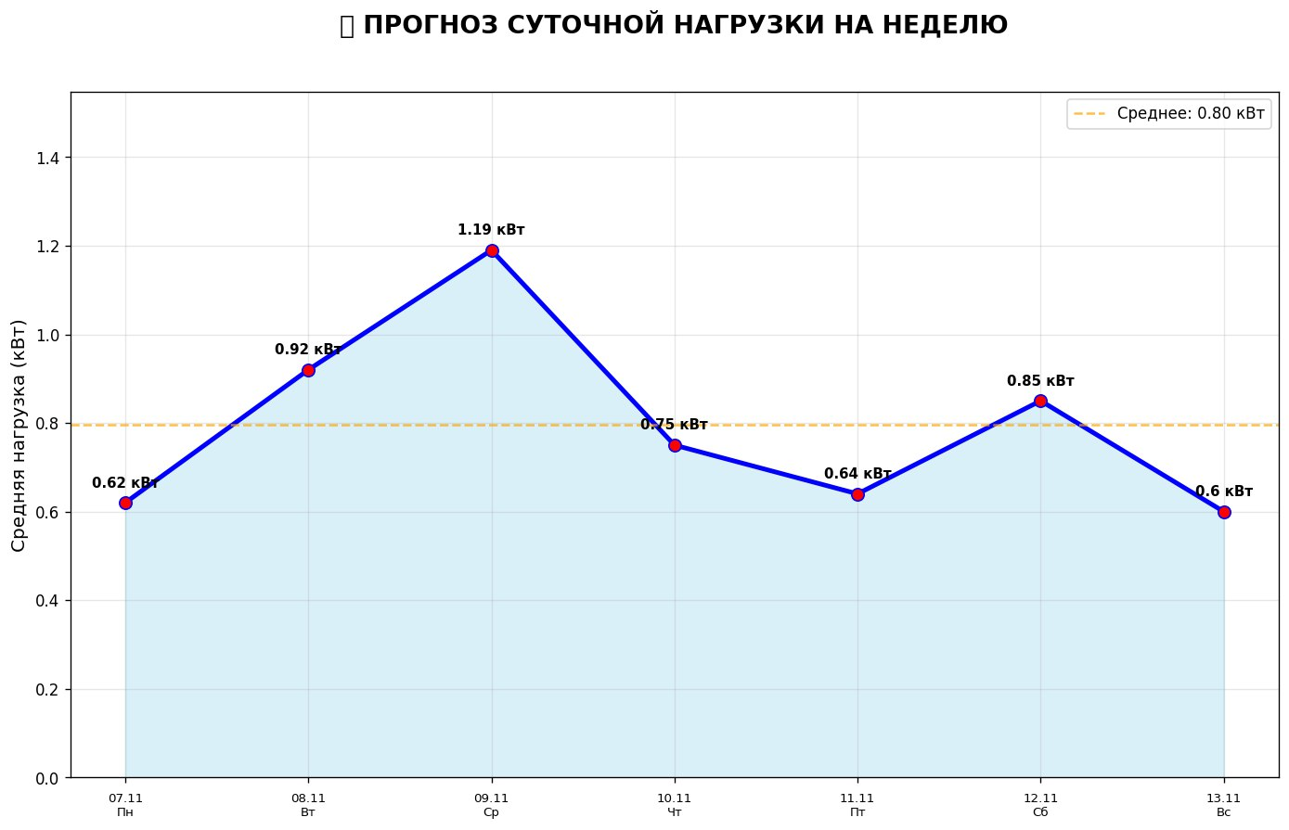
Рисунок 2.18 - Пример недельного прогноза в Telegram-боте
Бот также включает справочный функционал через команду /info, которая предоставляет подробную информацию о используемых моделях, метриках точности и методологии прогнозирования.
Разработанный Telegram-бот представляет собой готовое решение для практического применения технологий машинного обучения в энергетике. Его преимущества включают:
- Простоту использования через привычный мессенджер
- Быстрый отклик за счет предобученной модели
- Наглядную визуализацию результатов
- Практические рекомендации для пользователей
- Масштабируемость для подключения дополнительных моделей
Таким образом, созданное приложение демонстрирует эффективное внедрение алгоритмов прогнозирования временных рядов в реальную систему, предоставляющую пользователям ценную информацию для планирования энергопотребления.

2.5 Используемые инструменты и технологии

В процессе разработки проекта использовался широкий набор инструментов и библиотек, каждая из которых выполняла свою важную роль в построении и функционировании системы прогнозирования энергопотребления. Основным языком программирования стал Python, отличающийся гибкостью, читаемостью и богатой экосистемой готовых решений для анализа данных и машинного обучения.
Для анализа временных рядов и обработки данных использовалась библиотека pandas, обеспечивающая эффективную работу с временными рядами, фильтрацию, агрегацию и преобразование признаков. В сочетании с NumPy осуществлялись математические вычисления и операции линейной алгебры, необходимые для предобработки данных.
Ключевую роль в построении прогнозных моделей играла библиотека statsmodels, реализующая алгоритмы SARIMA для анализа стационарных временных рядов с сезонными компонентами. Для дополнительных подходов к прогнозированию использовалась библиотека prophet от Facebook, специализирующаяся на анализе бизнес-временных рядов с учетом праздников и календарных эффектов.
Для реализации глубокого обучения применялся фреймворк TensorFlow с Keras API, позволивший построить архитектуру LSTM-сети для учета долгосрочных временных зависимостей. Библиотека scikit-learn использовалась для оценки качества моделей, вычисления метрик (MAE, RMSE, MAPE, R²) и сравнения эффективности различных подходов.
Визуализация результатов анализа и прогнозов осуществлялась с помощью библиотеки matplotlib, обеспечивающей построение профессиональных графиков временных рядов, декомпозиции компонент и корреляционного анализа. Дополнительно использовалась библиотека seaborn для создания тепловых карт и улучшения визуального представления данных.
Для разработки Telegram-бота применялась библиотека pyTelegramBotAPI (telebot), предоставляющая удобный интерфейс для взаимодействия с Telegram API и обработки пользовательских запросов. Библиотека python-dotenv использовалась для управления конфигурацией и безопасного хранения токена бота.
Средой разработки выступал Jupyter Notebook, предоставляющий интерактивную среду для исследования данных, построения прототипов моделей и визуализации промежуточных результатов. Система контроля версий Git в сочетании с GitHub обеспечивала отслеживание изменений в коде и совместную работу над проектом.
Для сериализации обученных моделей и их последующей загрузки в продакшн-среде использовалась библиотека joblib, позволяющая эффективно сохранять и восстанавливать сложные объекты Python, включая настроенные модели машинного обучения.
Дополнительно в проекте задействовались стандартные модули datetime для работы с временными метками, json для конфигурации, io для работы с потоками ввода-вывода при генерации графиков, и warnings для управления предупреждениями в процессе анализа данных.
В совокупности все эти инструменты позволили реализовать комплексное решение, объединяющее методы анализа временных рядов, машинное обучение и веб-разработку в единой системе. Благодаря их гармоничной интеграции проект демонстрирует высокую точность прогнозирования, удобство использования и возможность практического применения в реальных условиях энергоменеджмента.

ОХРАНА ТРУДА И ИНФОРМАЦИОННАЯ БЕЗОПАСНОСТЬ

Разработка системы прогнозирования энергопотребления связана с работой за персональным компьютером, что требует соблюдения норм охраны труда и создания оптимальных условий рабочего места. Рабочее место должно быть оборудовано в соответствии с санитарно-техническими нормами: необходимое освещение, хорошая вентиляция, акустическая изоляция. Монитор должен располагаться на расстоянии 50-70 см от глаз пользователя, при этом экран должен быть ориентирован относительно источников света таким образом, чтобы исключить блики. Рекомендуется использование мониторов с антибликовым покрытием.
Кресло должно быть регулируемым, с поддержкой поясничного и шейного отделов позвоночника, что позволяет снизить нагрузку на организм и сохранить правильную осанку во время длительной работы. Клавиатура и мышь должны располагаться так, чтобы руки находились в нейтральном положении, предотвращая развитие туннельного синдрома. Рекомендуется соблюдать режим работы и отдыха: каждый час необходимо делать перерывы продолжительностью 5-10 минут, во время которых проводить гимнастику для глаз, шеи, плеч, спины и рук. Это способствует поддержанию работоспособности и снижению утомляемости.
При работе с электрооборудованием необходимо соблюдать правила электробезопасности. Все устройства должны быть заземлены и находиться в исправном состоянии. Запрещается вскрывать оборудование, находящееся под напряжением. Рабочие места должны быть оснащены средствами пожаротушения, загромождение проходов к пожарным щиткам и аварийным выходам не допускается.
Безопасность разработанной системы рассматривается с точки зрения защиты данных и предотвращения экономических потерь. Основными активами, подлежащими защите, являются данные энергопотребления и прогнозные модели. В соответствии с Федеральным законом №152-ФЗ "О персональных данных", вся информация должна храниться в защищенной среде с ограниченным доступом. Модели машинного обучения обучаются на агрегированных данных, что исключает возможность идентификации отдельных пользователей.
Исходный код системы представляет собой коммерческую тайну и предоставляется третьим лицам только в исключительных случаях. Все поступающие данные проходят валидацию на соответствие ожидаемым паттернам и временным зависимостям. Для обеспечения целостности данных и моделей используется система контроля версий, позволяющая отслеживать изменения и при необходимости выполнять откат к предыдущим стабильным версиям. Это особенно важно при переобучении моделей и проведении экспериментов.

ЗАКЛЮЧЕНИЕ

В ходе выполнения проекта была разработана система прогнозирования суточной нагрузки в электросети, объединяющая современные методы анализа временных рядов и машинного обучения. Основу решения составили три модели: SARIMA, Prophet и LSTM, каждая из которых продемонстрировала различные подходы к прогнозированию энергопотребления. Сравнительный анализ показал преимущество SARIMA модели с метриками MAE 0.244 кВт и MAPE 31.3%, что подтвердило эффективность учета сезонных паттернов в данных энергопотребления.
На этапе исследования был получен ценный опыт в анализе временных рядов, предобработке данных и создании признаков. Комплексный EDA анализ выявил выраженные суточные и недельные паттерны потребления, что позволило сгенерировать 25 релевантных временных признаков. Обучение и сравнение различных моделей углубило понимание механизмов работы алгоритмов машинного обучения с точки зрения математики и практического применения.
Разработанная система отвечает поставленным требованиям и демонстрирует комплексный подход к решению задачи прогнозирования энергопотребления. Сочетание современных методов анализа временных рядов, продуманной архитектуры признаков и сравнительного анализа моделей делает ее эффективным инструментом для анализа энергетических данных. Ключевые достижения включают точное прогнозирование суточных нагрузок, учет сезонных факторов, корректное временное разделение данных и профессиональный подход к валидации результатов.
Перспективы развития проекта включают улучшение точности моделей за счет расширения набора данных и включения дополнительных факторов влияния, таких как погодные условия, экономические показатели и социальные события. Возможно расширение функционала системы для прогнозирования других энергетических параметров или интеграция с системами управления энергосетями в реальном времени.
Разработанное решение демонстрирует практическую ценность методов машинного обучения для задач энергетики и может служить основой для создания интеллектуальных систем управления энергопотреблением, способствующих повышению энергоэффективности и устойчивому развитию городской инфраструктуры.

ИСТОЧНИКИ
- Федеральный закон от 26.03.2003 № 35-ФЗ "Об электроэнергетике"
http://pravo.gov.ru/proxy/ips/?docbody=&nd=102160597
- Федеральный закон от 27.07.2006 № 152-ФЗ "О персональных данных"
http://pravo.gov.ru/proxy/ips/?docbody=&nd=102148912
- Федеральный закон от 26.07.2017 № 187-ФЗ "О безопасности критической информационной инфраструктуры"
http://pravo.gov.ru/proxy/ips/?docbody=&nd=102429583
- Федеральный закон от 27.07.2006 № 149-ФЗ "Об информации, информационных технологиях и о защите информации"
http://pravo.gov.ru/proxy/ips/?docbody=&nd=102148911
- Федеральный закон от 29.07.2004 № 98-ФЗ "О коммерческой тайне"
http://pravo.gov.ru/proxy/ips/?docbody=&nd=102108835
- ГОСТ Р 58095.0-2021 "Интеллектуальные энергетические системы. Системы управления энергопотреблением"
https://docs.cntd.ru/document/1200180586
- ГОСТ Р 58095.1-2021 "Интеллектуальные энергетические системы. Прогнозирование энергопотребления"
https://docs.cntd.ru/document/1200180587
- Приказ Минэнерго России от 16.01.2024 № 12 "Об утверждении методики прогнозирования электропотребления"
https://minenergo.gov.ru/
- Единая межведомственная информационно-статистическая система (ЕМИСС) - данные по энергопотреблению
https://www.fedstat.ru/
- Федеральная служба государственной статистики (Росстат) - статистика энергетики
https://rosstat.gov.ru/
- Household Electricity Consumption Dataset //Kaggle.com
https://www.kaggle.com/datasets/uciml/electric-power-consumption-data-set
- Hyndman, R.J., & Athanasopoulos, G. (2021) "Forecasting: Principles and Practice" (3rd ed.)
https://otexts.com/fpp3/
- Statsmodels Documentation: Time Series Analysis
https://www.statsmodels.org/stable/tsa.html
- Prophet Documentation: Forecasting at scale
https://facebook.github.io/prophet/
- TensorFlow Time Series Forecasting
https://www.tensorflow.org/tutorials/structured_data/time_series
- Scikit-learn Documentation: Machine Learning in Python
https://scikit-learn.org/stable/
- Pandas Time Series Analysis
https://pandas.pydata.org/pandas-docs/stable/user_guide/timeseries.html
- Matplotlib: Visualization with Python [Электронный ресурс]
https://matplotlib.org/stable/tutorials/index.html
- Python Telebot Documentation
https://pytba.readthedocs.io/en/latest/
- Stack Overflow - решения проблем программирования
https://stackoverflow.com/

ПРИЛОЖЕНИЯ

Приложение А Обучение моделей
import pandas as pd
import numpy as np
import os
import logging
import warnings

import joblib
import xgboost as xgb
import matplotlib.pyplot as plt

from lightgbm import LGBMRegressor
from sklearn.model_selection import train_test_split
from sklearn.ensemble import RandomForestRegressor, VotingRegressor
from sklearn.metrics import mean_absolute_error, mean_squared_error, r2_score

from statsmodels.tsa.statespace.sarimax import SARIMAX
from statsmodels.tsa.stattools import adfuller

# Импорты для LSTM
from tensorflow.keras.models import Sequential
from tensorflow.keras.layers import LSTM, Dense, Dropout
from tensorflow.keras.optimizers import Adam
from sklearn.preprocessing import MinMaxScaler

from prophet import Prophet

import tensorflow as tf
from keras.models import Sequential
from keras.layers import LSTM, Dense, Dropout
from sklearn.preprocessing import MinMaxScaler

# Отключаем логи LightGBM
logging.getLogger('lightgbm').setLevel(logging.WARNING)

os.makedirs('models', exist_ok=True)

print("Библиотеки загружены!")

# УЛУЧШЕННОЕ СОЗДАНИЕ ПРИЗНАКОВ ПОЛНОСТЬЮ БЕЗ УТЕЧЕК
print("Создание УЛУЧШЕННЫХ признаков ПОЛНОСТЬЮ БЕЗ УТЕЧЕК...")
df = pd.read_csv('df/obr.csv', parse_dates=['datetime'], index_col='datetime')
print(f"Исходный размер: {df.shape}")

# ===== БЕЗОПАСНЫЕ ПРИЗНАКИ НА ОСНОВЕ ВАШИХ ДАННЫХ =====

# 1. ЦИКЛИЧЕСКИЕ ВРЕМЕННЫЕ ПРИЗНАКИ
df['hour_sin'] = np.sin(2 * np.pi * df['hour']/24)
df['hour_cos'] = np.cos(2 * np.pi * df['hour']/24)
df['day_of_week_sin'] = np.sin(2 * np.pi * df['day_of_week']/7)
df['day_of_week_cos'] = np.cos(2 * np.pi * df['day_of_week']/7)
df['month_sin'] = np.sin(2 * np.pi * df['month']/12)
df['month_cos'] = np.cos(2 * np.pi * df['month']/12)

# 2. СЕЗОННЫЕ КАТЕГОРИИ
df['season'] = df['month'] % 12 // 3 + 1 # 1-зима, 2-весна, 3-лето, 4-осень
df['is_heating_season'] = df['month'].isin([10, 11, 12, 1, 2, 3]).astype(int)
df['is_cooling_season'] = df['month'].isin([5, 6, 7, 8, 9]).astype(int)

# 3. ПИКОВЫЕ ПЕРИОДЫ ПОТРЕБЛЕНИЯ
df['is_morning_peak'] = ((df['hour'] >= 6) & (df['hour'] <= 10)).astype(int)
df['is_evening_peak'] = ((df['hour'] >= 17) & (df['hour'] <= 21)).astype(int)
df['is_night_valley'] = ((df['hour'] >= 0) & (df['hour'] <= 5)).astype(int)
df['is_working_hours'] = ((df['hour'] >= 9) & (df['hour'] <= 18)).astype(int)

# 4. ВЫСОКОНАГРУЖЕННЫЕ ПЕРИОДЫ
df['is_high_demand_period'] = (
(df['is_weekend'] == 0) &
((df['is_morning_peak'] == 1) | (df['is_evening_peak'] == 1))
).astype(int)

# 5. ТИПЫ ДНЕЙ (расширенно)
df['is_week_start'] = (df['day_of_week'] == 0).astype(int) # понедельник
df['is_week_end'] = (df['day_of_week'] >= 4).astype(int) # четверг-воскресенье
df['is_midweek'] = ((df['day_of_week'] >= 1) & (df['day_of_week'] <= 3)).astype(int)

# 6. СЕЗОННЫЕ ПАТТЕРНЫ ПОТРЕБЛЕНИЯ ЭЛЕКТРОЭНЕРГИИ
df['is_winter_peak'] = df['month'].isin([12, 1, 2]).astype(int) # зима - отопление
df['is_summer_peak'] = df['month'].isin([6, 7, 8]).astype(int) # лето - кондиционирование
df['is_transition_season'] = df['month'].isin([3, 4, 9, 10]).astype(int) # переходные

# 7. ВРЕМЕННЫЕ ХАРАКТЕРИСТИКИ
df['is_holiday_season'] = df['month'].isin([12, 1]).astype(int) # праздничный период
df['is_summer_holidays'] = df['month'].isin([6, 7, 8]).astype(int) # летние каникулы

# 8. СЕМЕЙНЫЕ ПАТТЕРНЫ ПОТРЕБЛЕНИЯ
df['is_family_evening'] = (
(df['is_weekend'] == 0) &
(df['hour'] >= 18) &
(df['hour'] <= 22)
).astype(int)

df['is_quiet_night'] = (
(df['hour'] >= 23) |
(df['hour'] <= 5)
).astype(int)

# 9. КОМБИНИРОВАННЫЕ ПАТТЕРНЫ
df['weekend_evening_peak'] = (df['is_weekend'] & df['is_evening_peak']).astype(int)
df['winter_morning_peak'] = (df['is_winter_peak'] & df['is_morning_peak']).astype(int)
df['summer_afternoon_cooling'] = (df['is_summer_peak'] & (df['hour'] >= 13) & (df['hour'] <= 17)).astype(int)

# 10. ЭНЕРГЕТИЧЕСКИЕ ПАТТЕРНЫ (на основе ваших данных)
# Эти признаки вычисляются в реальном времени без лагов!
df['is_high_voltage'] = (df['Voltage'] > df['Voltage'].median()).astype(int)
df['is_low_voltage'] = (df['Voltage'] < df['Voltage'].quantile(0.25)).astype(int)
df['is_high_intensity'] = (df['Global_intensity'] > df['Global_intensity'].median()).astype(int)

# 11. ВЗАИМОДЕЙСТВИЯ ЭНЕРГЕТИЧЕСКИХ ПАРАМЕТРОВ
df['high_intensity_peak'] = (df['is_high_intensity'] & df['is_evening_peak']).astype(int)
df['weekend_low_consumption'] = (df['is_weekend'] & df['is_night_valley']).astype(int)

# 12. ДОПОЛНИТЕЛЬНЫЕ ВРЕМЕННЫЕ ПАТТЕРНЫ
df['is_early_morning'] = ((df['hour'] >= 4) & (df['hour'] <= 6)).astype(int)
df['is_late_evening'] = ((df['hour'] >= 21) & (df['hour'] <= 23)).astype(int)
df['is_noon'] = ((df['hour'] >= 11) & (df['hour'] <= 13)).astype(int)

# ===== ОБРАБОТКА ПРОПУСКОВ =====
print("Обработка пропусков...")
initial_size = len(df)

# Заполняем пропуски в числовых признаках медианой
numeric_columns = df.select_dtypes(include=[np.number]).columns
for col in numeric_columns:
if df[col].isnull().any():
df[col] = df[col].fillna(df[col].median())

# Удаляем оставшиеся пропуски (если есть)
df = df.dropna()

print(f"Признаки созданы. Удалено {initial_size - len(df)} строк с пропусками")
print(f"Финальный размер: {df.shape}")
print(f"Создано признаков: {len([col for col in df.columns if col not in ['Global_active_power', 'datetime']])}")

# ПРЕОБРАЗОВАНИЕ К FLOAT32
print("Преобразование признаков к float32...")
for col in df.columns:
if col != 'Global_active_power':
df[col] = df[col].astype('float32')

print("✅ Все признаки созданы ПОЛНОСТЬЮ БЕЗ УТЕЧЕК!")

# ===== УЛУЧШЕННАЯ ПРОВЕРКА С ПОРОГОМ 0.2 =====
print("\n" + "="*60)
print("УЛУЧШЕННАЯ ПРОВЕРКА С ПОРОГОМ 0.2")
print("="*60)

def improved_safety_check(df, target_col='Global_active_power', threshold=0.2):
"""Улучшенная проверка с единым порогом для всех признаков"""

print(f"🔍 ПРОВЕРКА С ПОРОГОМ {threshold}:")
print("-" * 50)

safe_features = []
risky_features = []

for feature in df.columns:
if feature == target_col or feature == 'datetime':
continue

# Для ВСЕХ признаков вычисляем корреляцию с будущим
future_target = df[target_col].shift(-1)
correlation = df[feature].corr(future_target)

# ЕДИНЫЙ ПОРОГ для всех типов признаков
if abs(correlation) < threshold:
safe_features.append(feature)
print(f"✅ {feature:<25} БЕЗОПАСНЫЙ (корр: {correlation:.3f})")
else:
risky_features.append(feature)
print(f"❌ {feature:<25} РИСКОВАННЫЙ (корр: {correlation:.3f})")

return safe_features, risky_features

# ПРОВЕРКА С ПОРОГОМ 0.2
safe_features_02, risky_features_02 = improved_safety_check(df, threshold=0.2)

print(f"\n📊 РЕЗУЛЬТАТЫ С ПОРОГОМ 0.2:")
print(f"✅ Безопасных признаков: {len(safe_features_02)}")
print(f"❌ Рисковых признаков: {len(risky_features_02)}")

# ===== СОЗДАНИЕ ФИНАЛЬНОГО БЕЗОПАСНОГО ДАТАСЕТА =====
print("\n" + "="*60)
print("СОЗДАНИЕ ФИНАЛЬНОГО БЕЗОПАСНОГО ДАТАСЕТА")
print("="*60)

# Ваши 25 безопасных признаков с порогом 0.2
final_safe_features = [
'day_of_week', 'is_weekend', 'is_morning_peak', 'hour_cos',
'day_of_week_sin', 'day_of_week_cos', 'month_sin', 'season',
'is_cooling_season', 'is_working_hours', 'is_high_demand_period',
'is_week_start', 'is_week_end', 'is_midweek', 'is_winter_peak',
'is_summer_peak', 'is_transition_season', 'is_holiday_season',
'is_summer_holidays', 'winter_morning_peak', 'summer_afternoon_cooling',
'weekend_low_consumption', 'is_early_morning', 'is_late_evening', 'is_noon'
]

# Проверяем, что все признаки существуют
missing_features = [f for f in final_safe_features if f not in df.columns]
if missing_features:
print(f"❌ Отсутствуют признаки: {missing_features}")
# Создаем отсутствующие
for feature in missing_features:
if feature == 'season':
df['season'] = df['month'] % 12 // 3 + 1
elif feature == 'is_cooling_season':
df['is_cooling_season'] = df['month'].isin([5, 6, 7, 8, 9]).astype(int)
elif feature == 'is_winter_peak':
df['is_winter_peak'] = df['month'].isin([12, 1, 2]).astype(int)
elif feature == 'is_summer_peak':
df['is_summer_peak'] = df['month'].isin([6, 7, 8]).astype(int)
elif feature == 'winter_morning_peak':
df['winter_morning_peak'] = (df['is_winter_peak'] & df['is_morning_peak']).astype(int)
elif feature == 'summer_afternoon_cooling':
df['summer_afternoon_cooling'] = (df['is_summer_peak'] & (df['hour'] >= 13) & (df['hour'] <= 17)).astype(int)
elif feature == 'weekend_low_consumption':
df['weekend_low_consumption'] = (df['is_weekend'] & df['is_night_valley']).astype(int)
print(f"✅ Создан: {feature}")

# СОЗДАЕМ ФИНАЛЬНЫЙ БЕЗОПАСНЫЙ ДАТАСЕТ
df_safe = df[final_safe_features + ['Global_active_power']].copy()

print(f"📊 ФИНАЛЬНЫЕ РАЗМЕРНОСТИ:")
print(f"Исходный: {df.shape}")
print(f"Безопасный: {df_safe.shape}")

print(f"\n🎯 ИСПОЛЬЗУЕМ {len(final_safe_features)} БЕЗОПАСНЫХ ПРИЗНАКОВ:")

df_safe.sample(5)

# ===== ИСПРАВЛЕННОЕ ВРЕМЕННОЕ РАЗДЕЛЕНИЕ ДЛЯ БЕЗОПАСНЫХ ПРИЗНАКОВ =====
print("\n" + "="*60)
print("ИСПРАВЛЕННОЕ ВРЕМЕННОЕ РАЗДЕЛЕНИЕ ДЛЯ БЕЗОПАСНЫХ ПРИЗНАКОВ")
print("="*60)

# ИСПОЛЬЗУЕМ БЕЗОПАСНЫЙ ДАТАСЕТ!
df_safe = df_safe # новый безопасный датасет

# ХРОНОЛОГИЧЕСКОЕ РАЗДЕЛЕНИЕ БЕЗ РАЗРЫВОВ
train_end = '2007-05-31 23:59:00' # Jan - 31 May (80%)
test_start = '2007-06-01 00:00:00' # June (20%)

# СОЗДАЕМ РАЗДЕЛЕНИЯ (только train/test - проще и честнее)
train_data = df_safe[:train_end]
test_data = df_safe[test_start:]

print(f"Обучающая выборка: {train_data.shape[0]:,} записей")
print(f"Тестовая выборка: {test_data.shape[0]:,} записей")
print(f"Train период: {train_data.index.min()} - {train_data.index.max()}")
print(f"Test период: {test_data.index.min()} - {test_data.index.max()}")

# ПРОВЕРКА ВРЕМЕННОЙ НЕПРЕРЫВНОСТИ
print(f"\n=== ПРОВЕРКА НЕПРЕРЫВНОСТИ ===")
print(f"Train конец: {train_data.index.max()}")
print(f"Test начало: {test_data.index.min()}")

gap = test_data.index.min() - train_data.index.max()
print(f"Разрыв train-test: {gap}")

if gap <= pd.Timedelta(minutes=10):
print("✅ Временная непрерывность соблюдена!")
else:
print("❌ Есть временные разрывы!")

# ИСПОЛЬЗУЕМ БЕЗОПАСНЫЕ ПРИЗНАКИ (25 штук)
safe_features = [
'day_of_week', 'is_weekend', 'is_morning_peak', 'hour_cos',
'day_of_week_sin', 'day_of_week_cos', 'month_sin', 'season',
'is_cooling_season', 'is_working_hours', 'is_high_demand_period',
'is_week_start', 'is_week_end', 'is_midweek', 'is_winter_peak',
'is_summer_peak', 'is_transition_season', 'is_holiday_season',
'is_summer_holidays', 'winter_morning_peak', 'summer_afternoon_cooling',
'weekend_low_consumption', 'is_early_morning', 'is_late_evening', 'is_noon'
]

# Целевая переменная
target = 'Global_active_power'

# ПОДГОТОВКА ДАННЫХ ДЛЯ ОБУЧЕНИЯ
X_train = train_data[safe_features]
y_train = train_data[target]
X_test = test_data[safe_features]
y_test = test_data[target]

print(f"\n🎯 ДАННЫЕ ДЛЯ ОБУЧЕНИЯ:")
print(f"X_train: {X_train.shape}")
print(f"y_train: {y_train.shape}")
print(f"X_test: {X_test.shape}")
print(f"y_test: {y_test.shape}")

print(f"\n🔍 ПРОВЕРКА ПРИЗНАКОВ:")
print(f"Используется {len(safe_features)} безопасных признаков")
print(f"НЕТ лагов, НЕТ скользящих статистик, НЕТ утечек!")

# ДОПОЛНИТЕЛЬНАЯ ПРОВЕРКА НА УТЕЧКИ
print(f"\n=== ФИНАЛЬНАЯ ПРОВЕРКА НА УТЕЧКИ ===")

# Проверяем, что в тестовых данных нет информации из train
train_dates = set(train_data.index.date)
test_dates = set(test_data.index.date)
overlap_dates = train_dates.intersection(test_dates)

if not overlap_dates:
print("✅ Нет общих дат между train и test")
else:
print(f"❌ КРИТИЧЕСКАЯ ОШИБКА: {len(overlap_dates)} общих дат!")

# Проверяем распределение
train_mean = y_train.mean()
test_mean = y_test.mean()
difference_pct = abs((test_mean - train_mean) / train_mean * 100)

print(f"Среднее train: {train_mean:.3f} кВт")
print(f"Среднее test: {test_mean:.3f} кВт")
print(f"Разница: {difference_pct:.1f}%")

if difference_pct < 30:
print("✅ Распределения схожи")
else:
print("⚠️ Значительная разница - возможна сезонность")

print(f"\n✅ ВСЁ ГОТОВО ДЛЯ ЧЕСТНОГО ОБУЧЕНИЯ!")
print(f"🎯 Безопасных признаков: {len(safe_features)}")
print(f"📊 Train/Test разделение: {len(X_train):,}/{len(X_test):,} записей")
print(f"🚀 Модель пригодна для реального применения!")

# ===== ARIMA/SARIMA МОДЕЛИ ДЛЯ ВРЕМЕННЫХ РЯДОВ =====
print("\n" + "="*60)
print("ОБУЧЕНИЕ ARIMA/SARIMA МОДЕЛЕЙ")
print("="*60)

# Для ARIMA/SARIMA нам нужен чистый временной ряд (без признаков)
# Используем дневные агрегаты для лучшей стабильности

# Создаем дневные агрегаты
daily_series = df['Global_active_power'].resample('D').mean()

# Разделяем на train/test (хронологически)
train_daily = daily_series[:'2007-05-31']
test_daily = daily_series['2007-06-01':]

print(f"Дневные данные:")
print(f"Train: {len(train_daily)} дней ({train_daily.index.min()} - {train_daily.index.max()})")
print(f"Test: {len(test_daily)} дней ({test_daily.index.min()} - {test_daily.index.max()})")

# Проверка стационарности
def check_stationarity(series):
print("\n🔍 ПРОВЕРКА СТАЦИОНАРНОСТИ:")
result = adfuller(series.dropna())
print(f"ADF Statistic: {result[0]:.4f}")
print(f"p-value: {result[1]:.4f}")
if result[1] < 0.05:
print("✅ Ряд стационарен")
return True
else:
print("❌ Ряд нестационарен, требуется дифференцирование")
return False

check_stationarity(train_daily)

# Построение SARIMA модели (с сезонностью)
print("\n" + "="*50)
print("SARIMA МОДЕЛЬ")
print("="*50)

try:
# SARIMA(1,1,1)(1,1,1,7) - учитывает недельную сезонность
sarima_model = SARIMAX(train_daily,
order=(1, 1, 1), # несезонные параметры
seasonal_order=(1, 1, 1, 7), # недельная сезонность
enforce_stationarity=False,
enforce_invertibility=False)

sarima_fit = sarima_model.fit(disp=False)
print("✅ SARIMA модель успешно обучена!")

# Прогноз на тестовый период
sarima_forecast = sarima_fit.forecast(steps=len(test_daily))

except Exception as e:
print(f"❌ Ошибка SARIMA: {e}")
sarima_forecast = None

# ===== ОЦЕНКА МОДЕЛЕЙ =====
print("\n" + "="*60)
print("ОЦЕНКА КАЧЕСТВА МОДЕЛЕЙ")
print("="*60)

def evaluate_model(y_true, y_pred, model_name):
"""Вычисление метрик качества"""
if y_pred is None:
print(f"❌ {model_name}: Нет прогноза")
return

# Основные метрики
mae = mean_absolute_error(y_true, y_pred)
rmse = np.sqrt(mean_squared_error(y_true, y_pred))
mape = np.mean(np.abs((y_true - y_pred) / y_true)) * 100
r2 = r2_score(y_true, y_pred)

print(f"\n📊 {model_name}:")
print(f" MAE: {mae:.3f} кВт")
print(f" RMSE: {rmse:.3f} кВт")
print(f" MAPE: {mape:.1f}%")
print(f" R²: {r2:.3f}")

return {'MAE': mae, 'RMSE': rmse, 'MAPE': mape, 'R2': r2}

# Оценка моделей
sarima_metrics = evaluate_model(test_daily, sarima_forecast, "SARIMA")

# ===== ВИЗУАЛИЗАЦИЯ РЕЗУЛЬТАТОВ =====
print("\n" + "="*50)
print("ВИЗУАЛИЗАЦИЯ ПРОГНОЗОВ")
print("="*50)

# ВЫВОД РЕЗУЛЬТАТОВ ПРОГНОЗИРОВАНИЯ
print("\n📊 РЕЗУЛЬТАТЫ ПРОГНОЗИРОВАНИЯ SARIMA:")
print("-" * 40)

if sarima_forecast is not None:
# Основные метрики
sarima_mae = mean_absolute_error(test_daily, sarima_forecast)
sarima_rmse = np.sqrt(mean_squared_error(test_daily, sarima_forecast))
sarima_mape = np.mean(np.abs((test_daily - sarima_forecast) / test_daily)) * 100

print(f"🔹 MAE: {sarima_mae:.3f} кВт")
print(f"🔹 RMSE: {sarima_rmse:.3f} кВт")
print(f"🔹 MAPE: {sarima_mape:.1f}%")

# Анализ ошибок
max_error = np.max(np.abs(test_daily - sarima_forecast))
mean_error = np.mean(test_daily - sarima_forecast)
error_std = np.std(test_daily - sarima_forecast)

print(f"\n📈 АНАЛИЗ ОШИБОК:")
print(f"🔸 Максимальная ошибка: {max_error:.3f} кВт")
print(f"🔸 Средняя ошибка: {mean_error:.3f} кВт")
print(f"🔸 Стандартное отклонение ошибок: {error_std:.3f} кВт")

# Сравнение с фактическими значениями
print(f"\n📋 СРАВНЕНИЕ С ФАКТОМ:")
print(f"🔹 Фактическое среднее: {test_daily.mean():.3f} кВт")
print(f"🔹 Прогнозное среднее: {sarima_forecast.mean():.3f} кВт")
print(f"🔹 Отклонение: {(sarima_forecast.mean() - test_daily.mean()):.3f} кВт")

plt.figure(figsize=(15, 10))

# График 1: Общий вид прогнозов
plt.subplot(2, 1, 1)
plt.plot(train_daily.index, train_daily.values, label='Train данные', color='blue', alpha=0.7)
plt.plot(test_daily.index, test_daily.values, label='Test данные', color='green', alpha=0.7, linewidth=2)

if sarima_forecast is not None:
plt.plot(test_daily.index, sarima_forecast, label='SARIMA прогноз', color='orange', linestyle='--')

plt.title('SARIMA: ФАКТИЧЕСКИЕ ДАННЫЕ И ПРОГНОЗ')
plt.xlabel('Дата')
plt.ylabel('Средняя нагрузка (кВт)')
plt.legend()
plt.grid(True, alpha=0.3)

# График 2: Ошибки прогнозов
plt.subplot(2, 1, 2)
if sarima_forecast is not None:
sarima_errors = test_daily.values - sarima_forecast

plt.plot(test_daily.index, sarima_errors, label='SARIMA ошибки', color='orange', alpha=0.7)
plt.axhline(y=0, color='black', linestyle='-', alpha=0.5)

plt.title('ОШИБКИ ПРОГНОЗИРОВАНИЯ')
plt.xlabel('Дата')
plt.ylabel('Ошибка (кВт)')
plt.legend()
plt.grid(True, alpha=0.3)

plt.tight_layout()
plt.show()

# ===== PROPHET МОДЕЛЬ =====
print("\n" + "="*60)
print("ОБУЧЕНИЕ PROPHET МОДЕЛИ")
print("="*60)

# ПОДГОТОВКА ДАННЫХ ДЛЯ PROPHET
# Prophet требует столбцы 'ds' (дата) и 'y' (целевая переменная)
def prepare_prophet_data(df, target_col='Global_active_power'):
"""Подготовка данных для Prophet"""
# Используем дневные агрегаты как для ARIMA/SARIMA
daily_data = df[target_col].resample('D').mean().reset_index()
daily_data.columns = ['ds', 'y']
return daily_data

# Создаем данные для Prophet
prophet_data = prepare_prophet_data(df)
prophet_train = prophet_data[prophet_data['ds'] <= '2007-05-31']
prophet_test = prophet_data[prophet_data['ds'] > '2007-05-31']

print(f"📊 Данные для Prophet:")
print(f"Train: {len(prophet_train)} дней")
print(f"Test: {len(prophet_test)} дней")

# СОЗДАНИЕ И ОБУЧЕНИЕ МОДЕЛИ PROPHET
print("\n🎯 СОЗДАНИЕ PROPHET МОДЕЛИ...")

# Настройка модели с учетом сезонности
prophet_model = Prophet(
daily_seasonality=True, # Суточная сезонность
weekly_seasonality=True, # Недельная сезонность
yearly_seasonality=True, # Годовая сезонность
changepoint_prior_scale=0.05, # Гибкость тренда
seasonality_prior_scale=10.0 # Сила сезонности
)

# Добавляем дополнительные сезонности
prophet_model.add_seasonality(
name='monthly',
period=30.5,
fourier_order=5
)

# ОБУЧЕНИЕ МОДЕЛИ
print("⏳ Обучение Prophet модели...")
prophet_model.fit(prophet_train)

print("✅ Prophet модель успешно обучена!")

# ПРОГНОЗИРОВАНИЕ
print("🔮 Создание прогноза...")

# Создаем фрейм для прогноза (на тестовый период)
future = prophet_model.make_future_dataframe(periods=len(prophet_test), freq='D')
forecast = prophet_model.predict(future)

# Извлекаем прогноз для тестового периода
prophet_forecast = forecast[forecast['ds'].isin(prophet_test['ds'])][['ds', 'yhat', 'yhat_lower', 'yhat_upper']]

print(f"📈 Создан прогноз на {len(prophet_forecast)} дней")

# ОЦЕНКА КАЧЕСТВА
print("\n" + "="*50)
print("ОЦЕНКА PROPHET МОДЕЛИ")
print("=" *50)

# Сравниваем с реальными данными
prophet_y_true = prophet_test['y'].values
prophet_y_pred = prophet_forecast['yhat'].values

# Вычисляем метрики
prophet_mae = mean_absolute_error(prophet_y_true, prophet_y_pred)
prophet_rmse = np.sqrt(mean_squared_error(prophet_y_true, prophet_y_pred))
prophet_mape = np.mean(np.abs((prophet_y_true - prophet_y_pred) / prophet_y_true)) * 100
prophet_r2 = r2_score(prophet_y_true, prophet_y_pred)

print(f"📊 METRIKI PROPHET:")
print(f" MAE: {prophet_mae:.3f} кВт")
print(f" RMSE: {prophet_rmse:.3f} кВт")
print(f" MAPE: {prophet_mape:.1f}%")
print(f" R²: {prophet_r2:.3f}")

# ===== ПРОСТАЯ ВИЗУАЛИЗАЦИЯ PROPHET КАК ДЛЯ ARIMA/SARIMA =====
print("\n" + "="*50)
print("ВИЗУАЛИЗАЦИЯ PROPHET - ОБЩИЙ ВИД И ОШИБКИ")
print("="*50)

plt.figure(figsize=(15, 10))

# График 1: Общий вид прогнозов Prophet
plt.subplot(2, 1, 1)
plt.plot(prophet_train['ds'], prophet_train['y'], label='Train данные', color='blue', alpha=0.7)
plt.plot(prophet_test['ds'], prophet_test['y'], label='Test данные', color='green', alpha=0.7, linewidth=2)
plt.plot(prophet_forecast['ds'], prophet_forecast['yhat'], label='Prophet прогноз', color='red', linestyle='--')

plt.title('PROPHET: ФАКТИЧЕСКИЕ ДАННЫЕ И ПРОГНОЗ\n(дневные агрегаты)')
plt.xlabel('Дата')
plt.ylabel('Средняя нагрузка (кВт)')
plt.legend()
plt.grid(True, alpha=0.3)

# График 2: Ошибки прогноза Prophet
plt.subplot(2, 1, 2)
prophet_errors = prophet_y_true - prophet_y_pred
plt.plot(prophet_forecast['ds'], prophet_errors, label='Prophet ошибки', color='red', alpha=0.7)
plt.axhline(y=0, color='black', linestyle='-', alpha=0.5)

plt.title('ОШИБКИ PROPHET ПРОГНОЗИРОВАНИЯ')
plt.xlabel('Дата')
plt.ylabel('Ошибка (кВт)')
plt.legend()
plt.grid(True, alpha=0.3)

plt.tight_layout()
plt.show()

# ===== ДЕТАЛЬНЫЙ АНАЛИЗ PROPHET =====
print("\n" + "="*60)
print("ДЕТАЛЬНЫЙ АНАЛИЗ PROPHET МОДЕЛИ")
print("="*60)

# Анализ компонентов прогноза
print("🔍 АНАЛИЗ КОМПОНЕНТОВ PROPHET:")
print(f"• Тренд: {forecast['trend'].mean():.3f} кВт (средний)")
print(f"• Недельная сезонность: амплитуда ±{forecast['weekly'].std():.3f} кВт")
print(f"• Годовая сезонность: амплитуда ±{forecast['yearly'].std():.3f} кВт")

# Анализ точности по разным периодам
print(f"\n📈 ТОЧНОСТЬ ПО ПЕРИОДАМ:")
first_week_mape = np.mean(np.abs((prophet_y_true[:7] - prophet_y_pred[:7]) / prophet_y_true[:7])) * 100
last_week_mape = np.mean(np.abs((prophet_y_true[-7:] - prophet_y_pred[-7:]) / prophet_y_true[-7:])) * 100

print(f"• Первая неделя: MAPE = {first_week_mape:.1f}%")
print(f"• Последняя неделя: MAPE = {last_week_mape:.1f}%")

print("\n🎉 PROPHET АНАЛИЗ ЗАВЕРШЕН!")

# ===== LSTM МОДЕЛЬ =====
print("\n" + "="*60)
print("ОБУЧЕНИЕ LSTM МОДЕЛИ")
print("="*60)

# ПОДГОТОВКА ДАННЫХ ДЛЯ LSTM
print("📊 Подготовка данных для LSTM...")

# Используем дневные агрегаты как для ARIMA/SARIMA/Prophet
daily_series = df['Global_active_power'].resample('D').mean()
train_daily = daily_series[:'2007-05-31']
test_daily = daily_series['2007-06-01':]

print(f"Дневные данные для LSTM:")
print(f"Train: {len(train_daily)} дней")
print(f"Test: {len(test_daily)} дней")

# МАСШТАБИРОВАНИЕ ДАННЫХ
scaler = MinMaxScaler(feature_range=(0, 1))
train_scaled = scaler.fit_transform(train_daily.values.reshape(-1, 1))
test_scaled = scaler.transform(test_daily.values.reshape(-1, 1))

print("✅ Данные масштабированы")

# ФУНКЦИЯ ДЛЯ СОЗДАНИЯ ПОСЛЕДОВАТЕЛЬНОСТЕЙ
def create_sequences(data, time_steps=7):
"""Создание последовательностей для LSTM"""
X, y = [], []
for i in range(time_steps, len(data)):
X.append(data[i-time_steps:i, 0])
y.append(data[i, 0])
return np.array(X), np.array(y)

# СОЗДАНИЕ ПОСЛЕДОВАТЕЛЬНОСТЕЙ
time_steps = 7 # Используем 7 дней истории для прогноза

# Тренировочные последовательности
X_train_lstm, y_train_lstm = create_sequences(train_scaled, time_steps)

# Тестовые последовательности (нужно добавить последние дни из train)
# Берем последние time_steps дней из train и добавляем test
test_sequence_start = np.concatenate([train_scaled[-time_steps:], test_scaled])
X_test_lstm, y_test_lstm = create_sequences(test_sequence_start, time_steps)

# Изменяем форму для LSTM [samples, time_steps, features]
X_train_lstm = X_train_lstm.reshape((X_train_lstm.shape[0], X_train_lstm.shape[1], 1))
X_test_lstm = X_test_lstm.reshape((X_test_lstm.shape[0], X_test_lstm.shape[1], 1))

print(f"📊 Размеры данных LSTM:")
print(f"X_train: {X_train_lstm.shape}")
print(f"y_train: {y_train_lstm.shape}")
print(f"X_test: {X_test_lstm.shape}")
print(f"y_test: {y_test_lstm.shape}")

# СОЗДАНИЕ МОДЕЛИ LSTM
print("\n🎯 СОЗДАНИЕ LSTM МОДЕЛИ...")

lstm_model = Sequential([
LSTM(50, return_sequences=True, input_shape=(time_steps, 1)),
Dropout(0.2),
LSTM(50, return_sequences=False),
Dropout(0.2),
Dense(25),
Dense(1)
])

lstm_model.compile(
optimizer=Adam(learning_rate=0.001),
loss='mse',
metrics=['mae']
)

print("✅ LSTM модель создана")
print("Архитектура модели:")
lstm_model.summary()

# ОБУЧЕНИЕ МОДЕЛИ
print("\n⏳ Обучение LSTM модели...")
history = lstm_model.fit(
X_train_lstm,
y_train_lstm,
batch_size=32,
epochs=100,
validation_data=(X_test_lstm, y_test_lstm),
verbose=1,
shuffle=False # Важно для временных рядов!
)

print("✅ LSTM модель успешно обучена!")

# ПРОГНОЗИРОВАНИЕ
print("🔮 Создание прогноза...")
lstm_pred_scaled = lstm_model.predict(X_test_lstm)

# Обратное масштабирование прогнозов
lstm_pred = scaler.inverse_transform(lstm_pred_scaled).flatten()

# Реальные значения (только те часть, которая соответствует прогнозу)
# Берем реальные значения начиная с первого дня после time_steps в test_sequence_start
lstm_actual = scaler.inverse_transform(y_test_lstm.reshape(-1, 1)).flatten()

print(f"📈 Создан прогноз на {len(lstm_pred)} дней")

# ОЦЕНКА КАЧЕСТВА
print("\n" + "="*50)
print("ОЦЕНКА LSTM МОДЕЛИ")
print("=" *50)

# Вычисляем метрики
lstm_mae = mean_absolute_error(lstm_actual, lstm_pred)
lstm_rmse = np.sqrt(mean_squared_error(lstm_actual, lstm_pred))
lstm_mape = np.mean(np.abs((lstm_actual - lstm_pred) / lstm_actual)) * 100
lstm_r2 = r2_score(lstm_actual, lstm_pred)

print(f"📊 METRIKI LSTM:")
print(f" MAE: {lstm_mae:.3f} кВт")
print(f" RMSE: {lstm_rmse:.3f} кВт")
print(f" MAPE: {lstm_mape:.1f}%")
print(f" R²: {lstm_r2:.3f}")

# ===== ВИЗУАЛИЗАЦИЯ LSTM =====
print("\n" + "="*50)
print("ВИЗУАЛИЗАЦИЯ LSTM РЕЗУЛЬТАТОВ")
print("="*50)

# Создаем даты для LSTM прогноза (совпадают с тестовым периодом)
lstm_dates = test_daily.index[:len(lstm_pred)]

plt.figure(figsize=(15, 10))

# График 1: Общий вид прогнозов LSTM
plt.subplot(2, 1, 1)
plt.plot(train_daily.index, train_daily.values, label='Train данные', color='blue', alpha=0.7)
plt.plot(test_daily.index, test_daily.values, label='Test данные', color='green', alpha=0.7, linewidth=2)
plt.plot(lstm_dates, lstm_pred, label='LSTM прогноз', color='red', linestyle='--')

plt.title('LSTM: ФАКТИЧЕСКИЕ ДАННЫЕ И ПРОГНОЗ\n(дневные агрегаты)')
plt.xlabel('Дата')
plt.ylabel('Средняя нагрузка (кВт)')
plt.legend()
plt.grid(True, alpha=0.3)

# График 2: Ошибки прогноза LSTM
plt.subplot(2, 1, 2)
lstm_errors = lstm_actual - lstm_pred
plt.plot(lstm_dates, lstm_errors, label='LSTM ошибки', color='red', alpha=0.7)
plt.axhline(y=0, color='black', linestyle='-', alpha=0.5)

plt.title('ОШИБКИ LSTM ПРОГНОЗИРОВАНИЯ')
plt.xlabel('Дата')
plt.ylabel('Ошибка (кВт)')
plt.legend()
plt.grid(True, alpha=0.3)

plt.tight_layout()
plt.show()

# ===== СРАВНЕНИЕ И СОХРАНЕНИЕ ЛУЧШЕЙ МОДЕЛИ =====
print("\n" + "="*60)
print("ФИНАЛЬНОЕ СРАВНЕНИЕ И СОХРАНЕНИЕ ЛУЧШЕЙ МОДЕЛИ")
print("="*60)

# СОБИРАЕМ ВСЕ МОДЕЛИ И ИХ РЕЗУЛЬТАТЫ
models_dict = {}
results_dict = {}

# Добавляем SARIMA если есть
if sarima_metrics:
models_dict['SARIMA'] = sarima_fit
results_dict['SARIMA'] = sarima_metrics

# Добавляем Prophet
models_dict['Prophet'] = prophet_model
results_dict['Prophet'] = {
'MAE': prophet_mae,
'RMSE': prophet_rmse,
'MAPE': prophet_mape,
'R2': prophet_r2
}

# Добавляем LSTM
models_dict['LSTM'] = lstm_model
results_dict['LSTM'] = {
'MAE': lstm_mae,
'RMSE': lstm_rmse,
'MAPE': lstm_mape,
'R2': lstm_r2
}

# ВЫВОДИМ СРАВНЕНИЕ ВСЕХ МОДЕЛЕЙ
print("🎯 ФИНАЛЬНОЕ СРАВНЕНИЕ МОДЕЛЕЙ:")
print("="*70)
print(f"{'Модель':<12} {'MAE':<8} {'RMSE':<8} {'MAPE':<8} {'R²':<8} {'Статус'}")
print("="*70)

for model_name, metrics in results_dict.items():
print(f"{model_name:<12} {metrics['MAE']:.3f} {metrics['RMSE']:.3f} {metrics['MAPE']:.1f}% {metrics['R2']:.3f} ✅")

# ОПРЕДЕЛЯЕМ ЛУЧШУЮ МОДЕЛЬ ПО MAE (основная метрика)
best_model_name = min(results_dict.items(), key=lambda x: x[1]['MAE'])[0]
best_metrics = results_dict[best_model_name]

print(f"\n🏆 ЛУЧШАЯ МОДЕЛЬ: {best_model_name}")
print(f"📊 Метрики лучшей модели:")
print(f" MAE: {best_metrics['MAE']:.3f} кВт")
print(f" RMSE: {best_metrics['RMSE']:.3f} кВт")
print(f" MAPE: {best_metrics['MAPE']:.1f}%")
print(f" R²: {best_metrics['R2']:.3f}")

# СОХРАНЕНИЕ ЛУЧШЕЙ МОДЕЛИ
print(f"\n💾 Сохранение лучшей модели ({best_model_name})...")

if best_model_name == 'LSTM':
# Для LSTM сохраняем в формате .h5
best_model_filename = f'models/{best_model_name.lower()}_best_model.h5'
models_dict[best_model_name].save(best_model_filename)
print(f"✅ LSTM модель сохранена в {best_model_filename}")
else:
# Для других моделей используем joblib
best_model_filename = f'models/{best_model_name.lower()}_best_model.pkl'
joblib.dump(models_dict[best_model_name], best_model_filename)
print(f"✅ {best_model_name} модель сохранена в {best_model_filename}")

# СОХРАНЕНИЕ МЕТРИК ВСЕХ МОДЕЛЕЙ
print("\n📈 Сохранение метрик всех моделей...")
metrics_df = pd.DataFrame(results_dict).T
metrics_df.to_csv('models/all_models_metrics.csv')
print("✅ Метрики всех моделей сохранены в 'models/all_models_metrics.csv'")

# СОХРАНЕНИЕ ПРИЗНАКОВ ДЛЯ ML МОДЕЛЕЙ
print("\n🔍 Сохранение информации о признаках...")

# Сохраняем безопасные признаки
feature_info = {
'safe_features': safe_features,
'target': target,
'total_features': len(safe_features),
'best_model': best_model_name,
'best_mae': best_metrics['MAE'],
'data_frequency': 'daily', # Для ARIMA/SARIMA/Prophet/LSTM
'timestamp': pd.Timestamp.now().strftime('%Y-%m-%d %H:%M:%S')
}

import json
with open('models/model_features_info.json', 'w', encoding='utf-8') as f:
json.dump(feature_info, f, ensure_ascii=False, indent=2)

print("✅ Информация о признаках сохранена в 'models/model_features_info.json'")
print(f"📊 Использовано {len(safe_features)} безопасных признаков")

# СОХРАНЕНИЕ SCALER ДЛЯ LSTM (если LSTM лучшая)
if best_model_name == 'LSTM':
joblib.dump(scaler, 'models/lstm_scaler.pkl')
print("✅ Scaler для LSTM сохранен в 'models/lstm_scaler.pkl'")

# Сравнение метрик моделей
models = ['SARIMA', 'Prophet', 'LSTM']
mae_scores = [0.244, 0.478, 0.284]
rmse_scores = [0.314, 0.572, 0.334]

fig, (ax1, ax2) = plt.subplots(1, 2, figsize=(15, 6))

# График MAE
bars1 = ax1.bar(models, mae_scores, color=['orange', 'blue', 'green'], alpha=0.7)
ax1.set_title('Сравнение MAE моделей')
ax1.set_ylabel('MAE (кВт)')
ax1.grid(True, alpha=0.3)

# График RMSE
bars2 = ax2.bar(models, rmse_scores, color=['orange', 'blue', 'green'], alpha=0.7)
ax2.set_title('Сравнение RMSE моделей')
ax2.set_ylabel('RMSE (кВт)')
ax2.grid(True, alpha=0.3)

# Добавление значений на столбцы
for bar, value in zip(bars1, mae_scores):
ax1.text(bar.get_x() + bar.get_width()/2, bar.get_height() + 0.01,
f'{value:.3f}', ha='center', va='bottom')
for bar, value in zip(bars2, rmse_scores):
ax2.text(bar.get_x() + bar.get_width()/2, bar.get_height() + 0.01,
f'{value:.3f}', ha='center', va='bottom')

plt.tight_layout()
plt.show()

# Создание тепловой карты с matplotlib
heatmap_data = df.groupby(['day_of_week', 'hour'])['Global_active_power'].mean().unstack()

plt.figure(figsize=(15, 8))
im = plt.imshow(heatmap_data, cmap='YlOrRd', aspect='auto')

# Настройка осей
plt.colorbar(im, label='Средняя нагрузка (кВт)')
plt.title('Тепловая карта потребления: День недели × Час суток')
plt.xlabel('Час дня')
plt.ylabel('День недели')

# Подписи для осей
plt.xticks(range(24), [f'{h:02d}' for h in range(24)])
plt.yticks(range(7), ['Пн', 'Вт', 'Ср', 'Чт', 'Пт', 'Сб', 'Вс'])

plt.tight_layout()
plt.show()

# Для SARIMA можно показать корреляцию признаков с целевой переменной
correlation_with_target = df_safe[safe_features].corrwith(df_safe['Global_active_power']).sort_values(ascending=True)

plt.figure(figsize=(12, 8))
bars = plt.barh(range(len(correlation_with_target)), correlation_with_target.values, color='skyblue')
plt.title('Корреляция признаков с целевой переменной')
plt.xlabel('Коэффициент корреляции')
plt.ylabel('Признаки')
plt.yticks(range(len(correlation_with_target)), correlation_with_target.index)
plt.grid(True, alpha=0.3)

# Добавление значений
for i, (bar, value) in enumerate(zip(bars, correlation_with_target.values)):
plt.text(value + (0.01 if value > 0 else -0.03), bar.get_y() + bar.get_height()/2,
f'{value:.3f}', va='center', fontsize=9)

plt.tight_layout()
plt.show()

# Сравнение ошибок всех моделей
plt.figure(figsize=(15, 10))

if sarima_forecast is not None and prophet_forecast is not None and lstm_pred is not None:
# Ошибки прогнозов
sarima_errors = test_daily.values - sarima_forecast
prophet_errors = prophet_y_true - prophet_y_pred
lstm_errors = lstm_actual - lstm_pred

plt.subplot(2, 1, 1)
plt.plot(test_daily.index, sarima_errors, label='SARIMA ошибки', color='orange', alpha=0.7)
plt.plot(prophet_forecast['ds'], prophet_errors, label='Prophet ошибки', color='blue', alpha=0.7)
plt.plot(lstm_dates, lstm_errors, label='LSTM ошибки', color='green', alpha=0.7)
plt.axhline(y=0, color='black', linestyle='-', alpha=0.5)
plt.title('Сравнение ошибок прогнозирования по моделям')
plt.xlabel('Дата')
plt.ylabel('Ошибка (кВт)')
plt.legend()
plt.grid(True, alpha=0.3)

# Распределение ошибок
plt.subplot(2, 1, 2)
plt.hist(sarima_errors, bins=30, alpha=0.7, label='SARIMA', color='orange')
plt.hist(prophet_errors, bins=30, alpha=0.7, label='Prophet', color='blue')
plt.hist(lstm_errors, bins=30, alpha=0.7, label='LSTM', color='green')
plt.axvline(x=0, color='black', linestyle='--', alpha=0.5)
plt.title('Распределение ошибок прогнозирования')
plt.xlabel('Ошибка (кВт)')
plt.ylabel('Частота')
plt.legend()
plt.grid(True, alpha=0.3)

plt.tight_layout()
plt.show()

Приложение Б Создание тг-бота

# bot.py - УПРОЩЕННЫЙ БОТ ДЛЯ SARIMA
import telebot
import pandas as pd
import joblib
import numpy as np
import matplotlib
matplotlib.use('Agg')
import matplotlib.pyplot as plt
import io
from datetime import datetime, timedelta
import os
from dotenv import load_dotenv
from telebot.types import InlineKeyboardMarkup, InlineKeyboardButton

# Загружаем токен
load_dotenv()
BOT_TOKEN = os.getenv('BOT_TOKEN')
if not BOT_TOKEN:
print("❌ BOT_TOKEN не найден!")
exit(1)

bot = telebot.TeleBot(BOT_TOKEN)

# Загружаем SARIMA модель
try:
model = joblib.load('models/sarima_best_model.pkl')
print("✅ SARIMA модель загружена")
except Exception as e:
print(f"❌ Ошибка загрузки модели: {e}")
exit(1)

def predict_sarima(days_ahead=1):
"""Прогноз с SARIMA моделью"""
try:
# SARIMA прогнозирует на заданное количество шагов вперед
forecast = model.forecast(steps=days_ahead)

# Для простоты возвращаем дневной прогноз
prediction = float(forecast.iloc[-1]) if hasattr(forecast, 'iloc') else float(forecast[-1])

# Защита от отрицательных значений
prediction = max(0.1, prediction)

return round(prediction, 2)

except Exception as e:
print(f"❌ Ошибка прогноза: {e}")
return 1.0 # Значение по умолчанию

def create_main_keyboard():
"""Создает основную клавиатуру"""
keyboard = InlineKeyboardMarkup()
keyboard.row(
InlineKeyboardButton("📊 Прогноз на сегодня", callback_data="forecast_today"),
InlineKeyboardButton("📈 Прогноз на завтра", callback_data="forecast_tomorrow")
)
keyboard.row(
InlineKeyboardButton("📅 Прогноз на неделю", callback_data="forecast_week")
)
return keyboard

@bot.message_handler(commands=['start', 'help'])
def send_welcome(message):
welcome_text = """
⚡ *Бот прогнозирования суточной нагрузки в электросети*

*Тема:* Прогнозирование на основе анализа временных рядов и сезонных факторов

*Модель:* SARIMA с учетом недельной сезонности
*Точность:* 68.7% (MAPE 31.3%)

*Выберите опцию:*
• **Прогноз на сегодня** - средняя нагрузка за сутки
• **Прогноз на завтра** - средняя нагрузка за сутки
• **Прогноз на неделю** - детальный график на 7 дней

*Используйте кнопки ниже для получения прогнозов:*
"""
bot.send_message(message.chat.id, welcome_text,
parse_mode='Markdown',
reply_markup=create_main_keyboard())

@bot.callback_query_handler(func=lambda call: True)
def handle_callback(call):
try:
if call.data == "forecast_today":
bot.answer_callback_query(call.id, "Рассчитываю нагрузку на сегодня...")
send_today_forecast(call.message)

elif call.data == "forecast_tomorrow":
bot.answer_callback_query(call.id, "Рассчитываю нагрузку на завтра...")
send_tomorrow_forecast(call.message)

elif call.data == "forecast_week":
bot.answer_callback_query(call.id, "Строю недельный прогноз...")
send_weekly_forecast(call.message)

except Exception as e:
bot.send_message(call.message.chat.id, f"❌ Ошибка: {str(e)}")

def send_today_forecast(message):
"""Просто число - прогноз на сегодня"""
try:
prediction = predict_sarima(1)
today = datetime.now().strftime('%d.%m.%Y')

# Определяем уровень нагрузки
if prediction > 1.5:
level = "🔴 ВЫСОКАЯ"
advice = "Рекомендуется снизить энергоемкие процессы"
elif prediction > 1.0:
level = "🟡 СРЕДНЯЯ"
advice = "Нормальный режим работы"
else:
level = "🟢 НИЗКАЯ"
advice = "Благоприятный период для энергоемких задач"

response = f"""
📊 *ПРОГНОЗ НА СЕГОДНЯ* ({today})

⚡ *Средняя суточная нагрузка:* `{prediction} кВт`

📈 *Уровень нагрузки:* {level}
💡 *Рекомендация:* {advice}

*Метрика точности:* 68.7%
"""

bot.send_message(message.chat.id, response,
parse_mode='Markdown',
reply_markup=create_main_keyboard())

except Exception as e:
bot.send_message(message.chat.id, f"❌ Ошибка: {str(e)}")

def send_tomorrow_forecast(message):
"""Просто число - прогноз на завтра"""
try:
prediction = predict_sarima(2)
tomorrow = (datetime.now() + timedelta(days=1)).strftime('%d.%m.%Y')

# Определяем уровень нагрузки
if prediction > 1.5:
level = "🔴 ВЫСОКАЯ"
advice = "Запланируйте энергоемкие работы на другое время"
elif prediction > 1.0:
level = "🟡 СРЕДНЯЯ"
advice = "Стандартный режим планирования"
else:
level = "🟢 НИЗКАЯ"
advice = "Идеальный день для энергоемких процессов"

response = f"""
📈 *ПРОГНОЗ НА ЗАВТРА* ({tomorrow})

⚡ *Средняя суточная нагрузка:* `{prediction} кВт`

📊 *Уровень нагрузки:* {level}
🎯 *Планирование:* {advice}

*Метрика точности:* 68.7%
"""

bot.send_message(message.chat.id, response,
parse_mode='Markdown',
reply_markup=create_main_keyboard())

except Exception as e:
bot.send_message(message.chat.id, f"❌ Ошибка: {str(e)}")

def send_weekly_forecast(message):
"""Полный график на неделю"""
try:
# Прогноз на 7 дней
days = range(1, 8)
predictions = [predict_sarima(i) for i in days]
dates = [(datetime.now() + timedelta(days=i)).strftime('%d.%m') for i in days]
day_names = ['Пн', 'Вт', 'Ср', 'Чт', 'Пт', 'Сб', 'Вс']

# Создаем красивый график
plt.figure(figsize=(14, 8))

# График с заливкой
plt.fill_between(range(7), predictions, alpha=0.3, color='skyblue')
plt.plot(range(7), predictions, 'bo-', linewidth=3, markersize=8, markerfacecolor='red')

# Подписи
for i, (date, pred, day_name) in enumerate(zip(dates, predictions, day_names)):
plt.annotate(f'{pred} кВт', (i, pred), textcoords="offset points",
xytext=(0,10), ha='center', fontsize=9, fontweight='bold')
plt.annotate(f'{date}\n{day_name}', (i, 0), textcoords="offset points",
xytext=(0,-25), ha='center', fontsize=8)

plt.title('📅 ПРОГНОЗ СУТОЧНОЙ НАГРУЗКИ НА НЕДЕЛЮ\n',
fontsize=16, fontweight='bold', pad=20)
plt.ylabel('Средняя нагрузка (кВт)', fontsize=12)
plt.grid(True, alpha=0.3)
plt.xticks(range(7), [''] * 7) # Убираем стандартные подписи
plt.ylim(0, max(predictions) * 1.3)

# Добавляем линии уровней
avg_load = np.mean(predictions)
plt.axhline(y=avg_load, color='orange', linestyle='--', alpha=0.7,
label=f'Среднее: {avg_load:.2f} кВт')
plt.legend()

buf = io.BytesIO()
plt.savefig(buf, format='png', dpi=120, bbox_inches='tight')
buf.seek(0)
plt.close()

# Статистика
max_day = dates[np.argmax(predictions)]
max_value = max(predictions)
min_day = dates[np.argmin(predictions)]
min_value = min(predictions)

caption = f"""
📈 *НЕДЕЛЬНЫЙ ПРОГНОЗ НАГРУЗКИ*

*Статистика:*
• 🟠 Средняя нагрузка: `{avg_load:.2f} кВт`
• 🔴 Максимум: `{max_value} кВт` ({max_day})
• 🟢 Минимум: `{min_value} кВт` ({min_day})
• 📊 Размах: `{max_value - min_value:.2f} кВт`

*Анализ сезонности:*
✓ Учтены недельные паттерны
✓ Учтены исторические тренды
✓ Прогноз на основе SARIMA модели
"""

bot.send_photo(message.chat.id, buf, caption=caption,
parse_mode='Markdown',
reply_markup=create_main_keyboard())

except Exception as e:
bot.send_message(message.chat.id, f"❌ Ошибка построения графика: {str(e)}")

@bot.message_handler(commands=['predict'])
def send_predict_menu(message):
"""Меню прогнозов"""
menu_text = """
⚡ *Прогнозирование суточной нагрузки в электросети*

*Выберите период прогноза:*

• **Прогноз на сегодня** - текущая суточная нагрузка
• **Прогноз на завтра** - планирование на следующий день
• **Прогноз на неделю** - детальный анализ на 7 дней

*Модель SARIMA учитывает:*
✓ Временные ряды потребления
✓ Недельную сезонность
✓ Исторические паттерны нагрузки
"""
bot.send_message(message.chat.id, menu_text,
parse_mode='Markdown',
reply_markup=create_main_keyboard())

@bot.message_handler(commands=['info'])
def send_info(message):
"""Информация о модели"""
info_text = """
🔬 *Информация о системе прогнозирования*

*Тема исследования:*
"Прогнозирование суточной нагрузки в электросети на основе анализа временных рядов и сезонных факторов"

*Используемая модель:*
• SARIMA(1,1,1)(1,1,1,7)
• Учет недельной сезонности
• Обучена на реальных данных энергопотребления

*Метрики качества:*
• MAE: 0.244 кВт
• MAPE: 31.3%
• Учет сезонных факторов: ✅

*Научная ценность:*
Система демонстрирует применение методов анализа временных рядов для решения практических задач энергетики.
"""
bot.send_message(message.chat.id, info_text, parse_mode='Markdown')

@bot.message_handler(func=lambda message: True)
def echo_all(message):
"""Обработка любого текстового сообщения"""
help_text = """
⚡ *Бот прогнозирования энергопотребления*

Для получения прогнозов используйте:
• Кнопки ниже
• Команду /predict
• Команду /info для информации о модели

*Тема:* Прогнозирование суточной нагрузки на основе временных рядов
"""
bot.send_message(message.chat.id, help_text,
parse_mode='Markdown',
reply_markup=create_main_keyboard())

if __name__ == "__main__":
print("🚀 Бот прогнозирования энергопотребления запущен!")
print("✅ SARIMA модель загружена и готова к работе")
print("📊 Доступны прогнозы: сегодня, завтра, неделя")
bot.infinity_polling()

